ANEXO TÉCNICO

ESPECIFICACIONES TÉCNICAS PARA LA PRESTACIÓN DEL SERVICIO DE
DISTRIBUCIÓN Y RECOLECCIÓN, EMPAQUE Y DESEMPAQUE, ALMACENAMIENTO, SEGURIDAD Y CUSTODIA, Y DESTRUCCIÓN DE MATERIAL DE EXAMEN Y EMPAQUE, DISTRIBUCIÓN, RECOLECCIÓN DE APOYO (KITS) DE APLICACIÓN PARA PRUEBAS DEL ICFES

MAYO 2015

CONTENIDO

INFORMACIÓN DE REFRENCIA
INFORMACIÓN DE REFERENCIA. 5
1. GLOSARIO 7
2. OBJETO 11
2.1 OBLIGACIONES 11
2.1.1. Material de examen 11
2.1.2. Material KITS de aplicación 12
2.1.2.1. Material kits de aplicación (Material fijo, variable y consumible) 12
2.1.2.2. Material de apoyo (KITS TIFLOLÓGICOS) 12
3. PROCESO 14
4. MATERIAL DE EXAMEN 15
4.1 EMPAQUE SECUNDARIO Y TERCIARIO DE MATERIAL DE EXAMEN. 15
4.1.1. Entrega de archivos al Contratista de distribución 15
4.1.2. Verificación Seguridad de equipos cómputo del Contratista 16
4.1.3. Elementos para el empaque secundario y terciario 16
4.1.4. Líneas de empaque material de examen 21
4.1.5. Empaque material de examen 21
4.1.6. Supervisión del empaque primario 22
4.1.7. Detalle actividades del empaque secundario y terciario 22
4.1.8. Material de examen adicional 34
4.2 TRANSPORTE DE MATERIAL DE EXAMEN 34
4.2.1. Características mínimas del servicio de transporte 34
4.2.2. Tiempos máximos para la distribución del material de examen 35
4.2.3. Distribución y recolección del material de examen 36
4.2.3.1. Procedimiento de distribución 36
4.2.3.2. Procedimiento de entrega del material de examen 36
4.2.3.3. Procedimiento de recepción de material de examen al finalizar la aplicación 38
4.2.3.4. Procedimiento de monitoreo para retorno del material de examen 39
4.3 ALMACENAMIENTO MATERIAL DE EXAMEN 39
4.3.1. Cobertura de bodegas a nivel nacional 39
4.3.1.1. Bodega Principal 39
4.3.1.2. Bodegas Regionales 40
4.3.2. Cargue y descargue en las bodegas 41
4.3.3. Almacenamiento y custodia del retorno del material de examen 41
4.3.4. Condiciones de inventario del material de examen 42
4.4 DESEMPAQUE, CONTEO, EMPAQUE Y ENTREGA DE HOJAS DE RESPUESTAS AL ICFES 43
4.4.1. Organización para el conteo 43
4.4.1.1. Protocolos de seguridad del área de conteo 46
4.4.2. Tecnología para procesos de conteo de hojas de respuestas 46
4.4.3. Empaque para retorno de hojas de respuestas 47
4.5 EMPAQUE Y RETORNO DE LISTADOS DE ASISTENCIA Y ACTAS DE SESIÓN 48
4.6 DESTRUCCIÓN DE MATERIAL DE EXAMEN 50
5. PRUEBAS ELECTRÓNICAS 52
6. MATERIAL DE KITS 52
6.1 MATERIAL KITS DE APLICACIÓN(MATERIAL FIJO, VARIABLE Y CONSUMIBLE). 52
6.1.1. Recepción y Empaque de kits 52
6.1.2. Empaque y supervisión del material de kits 52
6.1.3. Distribución del material de kits 53
6.2 MATERIAL DE APOYO (KITS TIFLOLÓGICOS) 53
6.2.1. Recepción y entrega de material 53
6.2.2. Empaque, supervisión y retorno del material de kits 53
6.3 SISTEMA DE TRAZABILIDAD DE LA INFORMACIÓN DEL PROCESO DE DISTRIBUCIÓN 54
6.3.1. Sistema de información para verificar el avance de los procesos 54
6.3.2. Sistema de control del proceso 58
7. EQUIPO DE TRABAJO 59
8. CRONOGRAMA DE LAS PRUEBAS 60

9. ACUERDOS DE NIVELES DE SERVICIOS

INFORMACIÓN DE REFERENCIA.

Grafico No. 1 Proceso general de actividades del Contratista de distribución 14

Grafico No. 2 Dimensiones rótulo de tula de seguridad 17

Grafico No. 3 Dimensiones rótulo de caja 18

Grafico No. 4 Verificación código de barras 24

Grafico No. 5 Operario 1 recepción ordenada por salón 25

Grafico No. 6 Operario 2 validación 25

Grafico No. 7 Operario 3 forma de recepción 26

Grafico No. 8 Operario 4 coloca bandas elásticas 26

Grafico No. 9 Operario 5 colocación acta de sesión 27

Grafico No. 10 Operario 5 empaque por sesión 27

Grafico No. 11 Operario 5 sujeción banda de caucho 28

Grafico No. 12 Operario 5 sujeción segunda banda de caucho 28

Grafico No. 13 Operario 5 empaque en tulas 29

Grafico No. 14 Operario 5 organización en tulas 29

Grafico No. 15 Rótulo tula 30

Grafico No. 16 Operario 6 recepción tulas 30

Grafico No. 17 Operario 6 colocación de precintos 31

Grafico No. 18 Operario 6 registro del precinto 31

Grafico No. 19 Rótulo de caja 32

Grafico No. 20 Operario 6 recepción tulas 33

Grafico No. 21 Operario 7 Recepción elementos para distribución 34

Grafico No. 22 Organización del Área de Conteo 45

Grafico No. 23 Revisión de hojas de respuestas 46

Grafico No. 24 Forma de reportes de conteo 49

Grafico No. 25 Ubicación código de sitio 51

Grafico No. 26 Forma de empaque listados de asistencia 51

Grafico No. 27 Forma de empaque listados de asistencia 52

Tabla No. 1 Dimensiones cajas empaque material de examen 18

Tabla No. 2 Cantidad mínima de líneas de empaque y operarios 22

Tabla No. 3 Cantidades estimadas para las pruebas 36

Tabla No. 4 Tiempos máximos de distribución 37

Tabla No. 5 Área mínima bodega principal 42

Tabla No. 6 Área mínima centros de distribución territorial 43

GLOSARIO

Aplicación | Se refiere al proceso de presentación de la prueba por parte de los examinandos o al conjunto de actividades necesarias para desarrollar una prueba. Cada prueba se aplica en una o dos sesiones por jornada.
Biblia | Es el archivo en el que convergen varias informaciones producto del modelamiento de cada prueba para garantizar la personalización del contenido de la prueba por examinado.
Bodega Regional | Ciudad o municipio ofrecido por el Contratista de distribución como punto de bodegaje temporal para redistribución a los municipios de su área de influencia coinciden con las ciudades donde el ICFES realizará las capacitaciones
Contratista de Impresión | Es el Contratista que llevará a cabo la impresión del material de la prueba, el empaque primario del material de examen, el suministro de los elementos impresos y de consumo de los kits de aplicación, y el empaque de los kits de aplicación.
Contratista de Distribución | Es el Contratista que se seleccione mediante el presente proceso de contratación para la distribución y recolección; empaque y desempaque; almacenamiento y custodia; y destrucción de material de examen; y distribución, recolección y almacenamiento del material de kits de aplicación.
Contratista de Aplicación | Es el Contratista que llevará a cabo la administración de la prueba, seleccionando, suministrando, y controlando al personal de Examinadores que vigilara la prueba.
Coordinadores ICFES | Son los funcionarios de planta del ICFES encargado de gestionar al interior del ICFES la aplicación de la prueba. Una de sus labores es la de realizar la capacitación a Delegados, y Coordinadores de municipio del Contratista de aplicación.
Delegado | Persona que representa al Contratista de aplicación en el sitio de la prueba, y que recibe el material de examen que entrega el Representante del Contratista de distribución.

Establecimiento | Es la institución educativa que presta sus instalaciones para la aplicación de una prueba. Un establecimiento puede tener varias sedes y esta a su vez varias jornadas. También puede no tener sedes y ser un establecimiento con una instalación física.
Empaque Primario | Se refiere al empaque del material de examen por usuario que hace el Contratista de impresión en bolsa de polipropileno.
Empaque Secundario | Se refiere a las tulas que suministra el Contratista de distribución y que sirven para empacar los paquetes de material de examen por usuario, que le entrega el Contratista de Impresión.
Empaque terciario | Se refiere al empaque de las tulas de seguridad que contienen el material de examen organizado por sitios de aplicación y sesión de examen en cajas. Este empaque está a cargo del contratista de distribución y se realiza en la planta del contratista de impresión.
Examinador | Persona que desempeña cualquiera de los roles que participan en la administración de una prueba en cada Sitio de Aplicación.
Examinando | Es la persona que se encuentra registrada para presentar un examen.
Informe administrativo | Es la información relativa a los procesos administrativos que realizan los examinadores durante la prueba. Este informe contiene información crucial para el ICFES acerca de la ubicación de los estudiantes, preguntas dudosas, anulaciones, situaciones especiales, novedades, etc.
Jornada | Es el horario del día en que los estudiantes asisten a su jornada escolar. Este término se utiliza sólo si se habla de las PRUEBAS SABER.
Kit de aplicación | Es el conjunto de materiales, afiches, listados y formatos que deberán utilizar los examinadores para la las actividades que deben realizar antes durante y después de la aplicación de las pruebas y la elaboración del informe administrativo de la aplicación. Este material es suministrado por el ICFES y su uso es instruido a los examinadores capacitados por el ICFES.
Kit Tiflológico | Es una herramienta fundamental para la presentación del el examen de personas que son invidentes.
Material de examen | Es el conjunto de instrumentos que utiliza el ICFES para realizar las preguntas a los examinandos y capturar sus respuestas. Este material es de carácter confidencial del estado.
Procedimientos de aplicación | Son todas las acciones que el ICFES tiene previstas para que los examinadores las realicen durante la aplicación.
Prueba | Es cada uno de los eventos que gestiona el ICFES a través de un Contratista para poder evaluar a los examinandos de la misma. También puede referirse al día en que los examinandos presentan el examen.
Estantes | Estantes para almacenar los materiales en depósito.
Reunión previa | Es una sesión de trabajo que se hace al menos 1 día antes del día de la aplicación para que los examinadores que capacitó el ICFES repliquen sus conocimientos acerca de los procedimientos del día de la aplicación al resto de los examinadores que participarán.
Sede | Es cada uno de los colegios que conforma un establecimiento educativo. Una sede puede tener varias jornadas, cada una de ellas es una sede jornada.
Sede jornada | Es la unidad mínima dentro de un establecimiento en la que se asignan los examinadores para las PRUEBAS SABER.  Una sede puede tener 1 o 2 sede jornadas. Mañana, tarde, completa, o mañana y tarde.
Sesión | Tiene 2 significados: - Es el horario del día en que se aplica la prueba. Puede ser Mañana o tarde. Este término se utiliza sólo para las pruebas SABER 11 y SABER PRO. - Es el tiempo estimado para la realización de una actividad particular y es a su vez la unidad de pago de los honorarios de los examinadores.
Sitio de aplicación | Es la instalación física donde se aplica la prueba. Dependiendo de la prueba puede tratarse de Instituciones de educación superior o Colegios.
Cuadernillos de examen pregunta cerrada | Son los instrumentos impresos donde se encuentran las preguntas de evaluación que se realizarán al usuario.
Cuadernillos de examen pregunta abierta | Son los instrumentos impresos donde se escribe un texto en respuesta a una pregunta.
Hojas de respuestas | Es el instrumento impreso donde el usuario rellena un círculo para seleccionar su respuesta a una pregunta de selección múltiple.
Hoja de operaciones | Es una hoja que el usuario utiliza libremente para realizar cálculos o apuntes durante la aplicación del examen.
Hoja de borrador | Es una hoja que el usuario utiliza libremente para realizar un borrador del escrito del cuadernillo de pregunta abierta (PRUEBA SABER PRO).
Certificados de asistencia | Documento que certifica la asistencia de cada usuario a todas las sesiones de examen.
Planos de arquitectura | Es un pliego que el usuario utiliza para realizar el ejercicio práctico de arquitectura.
Rejillas de arquitectura | Es un instrumento que se utiliza para la evaluación de los planos de arquitectura. Estos elementos deben ser entregados junto con los planos de arquitectura aplicados en la fecha, hora y lugar designado previamente por el ICFES.
Acta de sesión | Es un documento que contiene el listado de los cuadernillos asignados a un salón particular y es utilizado para el empaque del material de examen y para realizar todo el control de éste durante la aplicación y en los procesos posteriores. El acta de sesión no es un documento utilizado por el usuario, sin embargo se considera material de examen.
Cronograma de actividades | Describe todas las tareas, fechas de entrega, hora de entrega, responsable y medio de entrega de la información requerida por el ICFES y Contratista de distribución. Este cronograma se definirá en el comité de seguimiento a Contratistas.
Comité de seguimiento a Contratistas | Equipo de trabajo ICFES y Contratista de distribución ofertado para definir tiempos de entrega de las actividades del desarrollo de cada prueba. Así mismo, este espacio se realiza el seguimiento al cumplimiento del cronograma de actividades definidos inicialmente con el Contratista.
FTP (File Transfer Protocol) | Es un programa que se ejecuta en un equipo servidor normalmente conectado a una red. Su función es permitir el intercambio de datos entre diferentes servidores u ordenadores.

OBJETO

Prestación de servicios de empaque, distribución, entrega, recepción, devolución, desempaque, bodegaje y destrucción del material de examen en los sitios previamente definidos por el ICFES, garantizando en todo tiempo la custodia del material antes mencionado. Respecto de los kits de aplicación el ICFES requiere las actividades de empaque y distribución.

OBLIGACIONES

    - Material de examen
- Verificar, ubicar y realizar instalación de equipos e insumos necesarios para llevar a cabo el proceso de empaque secundario y terciario de material de examen en la planta del proveedor seleccionado por el ICFES para el suministro de los servicios de impresión y empaque primario.
- Recibir, verificar y contar el material de examen en empaque primario en la planta de producción del proveedor seleccionado por el ICFES para el suministro de los servicios de Impresión y empaque primario.
- Supervisar el correcto empaque primario del material de examen entregado por el proveedor seleccionado por el ICFES para el suministro de los servicios de Impresión y empaque primario.
- Verificar en el sistema de información el correcto empaque secundario y terciario, en tulas y cajas rotuladas, de conformidad con la distribución de usuarios por salón, sesión, sitio de aplicación y municipio, según asignación del ICFES en los archivos publicados en el ftp.
- Empacar el material de examen en empaque secundario y terciario, tulas y cajas rotuladas, de conformidad con la distribución de usuarios por salón, sesión y municipio, según asignación del ICFES.
- Transportar, custodiar y proteger las cajas que contienen el material de examen desde la planta del Contratista de impresión hasta la Bodega Principal ofertada en la ciudad de Bogotá.
- Transportar, custodiar y proteger las cajas que contienen el material de examen desde la Bodega Principal hasta los municipios designados como Centros de Distribución Territorial, con medidas de seguridad que prevengan y eviten la sustracción parcial o total de este material.
- Descargar, almacenar, y custodiar con esquema de seguridad, las cajas en sus bodegas de los Centros de Distribución Territorial ofertados.
- Transportar y custodiar las cajas del material de examen con medidas de seguridad que prevengan y eviten la sustracción parcial o total del material de examen hasta los sitios de aplicación.
- Entregar el material de examen a los delegados en los sitios de aplicación designados previamente por el ICFES.
- Custodiar el material de examen en los Sitios de Aplicación.
- Recibir y custodiar el material de examen de ausentes en los sitios de aplicación. Recibir y contar el material de examen entregado por los Delegados en los sitios

de aplicación, al terminar la prueba, empacarlo y custodiarlo para cada una de las sesiones.
- Transportar, custodiar y proteger el material de examen con medidas de seguridad hasta la Bodega Principal.
- Descargar, almacenar, custodiar y proteger el material de examen en su bodega principal.
- Desempacar, contar, y empacar las hojas de respuestas, certificados y planos de arquitectura conforme a los requerimientos del ICFES por cada una de las pruebas.
- Transportar, custodiar y entregar las hojas de respuestas a la sede del ICFES.
- Custodiar el material de examen, certificados de asistencia y planos de arquitectura en la bodega principal hasta su destrucción.
- Controlar y destruir el material de examen con esquema de seguridad y disponer de los desechos.

    - Material KITS de aplicación

      - Material kits de aplicación (Material fijo, variable y consumible)
  - Recibir y contar la totalidad del material fijo (formatos, afiches, informes, entre otros…), variable (listados, instrucciones específicas, frecuencia por sitio, entre otros) y consumible (lápices, esferos, escarapelas, credenciales, clips, bolsas, entre otros), para cada una de las pruebas entregado por parte del Contratista seleccionado por el ICFES para los servicios de impresión y empaque primario.
  - Empacar y verificar la totalidad del material fijo, variable y consumible en su Bodega Principal o en las instalaciones del Contratista de impresión, de acuerdo al archivo (Biblia de KITS) con los elementos solicitados por el ICFES para cada una de las pruebas.
  - Transportar los kits de aplicación hasta los sitios de reuniones previas de los delegados para cada prueba y hacer entrega completa del dicho material al Contratista seleccionado por el ICFES para la logística de aplicación.
  - Realizar la entrega de la totalidad de los KITS para cada una de las pruebas, en los sitios definidos por el ICFES donde se realizan las reuniones previas con delegados.
  - Realizar la recepción de las listas de chequeo de los KITS debidamente firmadas por los delegados y realizar reposición de elementos faltantes de material consumible, fijo y/o variable que se puedan presentar.

      - Material de apoyo (KITS TIFLOLÓGICOS)
- Recibir del ICFES y administrar los KIT TIFLOLÓGICOS en las distintas pruebas objeto del contrato.
- Verificar y empacar los KITS TIFLOLÓGICOS con todos sus elementos para la entrega en el municipio y sitio de aplicación correspondiente.
- Transportar y proteger el material de KITS TIFLOLÓGICOS hasta los sitios de aplicación.
- Entregar y recibir los KITS TIFLOLÓGICOS de los Delegados en los sitios de aplicación al finalizar la prueba.
- Transportar, custodiar y proteger el material de KITS TIFLOLÓGICOS hasta la Bodega Principal.
- Almacenar, custodiar, proteger y llevar control del inventario de los KITS TIFLOLÓGICOS en su Bodega Principal.
- Reportar al ICFES cualquier novedad (desgaste o daño de material) que se presente con los KITS TIFLOLÓGICOS y registrar mediante un acta la cantidad de KITS TIFLOLÓGICOS que retornaron a la Bodega Principal.

PROCESO

Para el cumplimiento del objeto, el Contratista de distribución debe cumplir con la ejecución del proceso de distribución definido por el ICFES el cual se muestra en el gráfico 1; en éste se describe el flujo continuo e interrelacionado de las actividades de planeación, organización, dirección y control, las cuales deben ser desarrolladas para lograr el objetivo, aprovechando los recursos humanos, técnicos, materiales y de cualquier otro tipo, con los que debe contar el contratista para hacerlo efectiva. El proceso inicia con la etapa de planeación, para lo cual es fundamental que el contratista tenga el acceso a los archivos que contienen la información del material de aplicación y KITS, el cual se hace a través de un servidor FTP dispuesto por el ICFES; para este acceso el ICFES asignará usuarios y claves al contratista, las cuales son confidenciales y de uso exclusivo del operador de distribución. Con la referida información, el Contratista de distribución realiza el alistamiento de insumos, equipos y demás material que requiera para el proceso de empaque en la planta del Contratista de impresión.

En el siguiente gráfico se muestran las actividades generales que deberá realizar el contratista de distribución, las cuales serán descritas de acuerdo con el mismo orden este anexo técnico:

Grafico No. 1 Proceso general de actividades del Contratista de distribución

MATERIAL DE EXAMEN

EMPAQUE SECUNDARIO Y TERCIARIO DE MATERIAL DE EXAMEN.

Para llevar a cabo el proceso de empaque del material de examen para cada una de las pruebas, se debe publicar en el FTP los archivos que contienen la información de las pruebas, que serán entregados aproximadamente entre cuatro y ocho semanas para la prueba SABER 11ª y entre cuatro y seis semanas para la prueba SABER PRO antes de la aplicación por parte del ICFES.

    - Entrega de archivos al Contratista de distribución
Estos archivos se publicarán en el FTP por parte del ICFES de acuerdo al cronograma definido por el ICFES, de la siguiente manera:

      - Grupo 1

Son los archivos que contienen los datos necesarios para identificar el material de examen correspondiente a cada usuario con medios de impresión digital.
- Archivo de Biblias (BL): Contiene los datos para identificar el lugar de ubicación del usuario para la prueba, y clasificar el material de examen personalizado por municipio, sitios de aplicación, y salón, para su correcta distribución. Estos campos serán variables de acuerdo a las características propias de cada prueba. Si una vez publicada la biblia, se identifican por parte del ICFES algún tipo de novedad, se presentará la publicación de una biblia adicional de material de examen, en todo caso el ICFES notificará oportunamente la situación al contratista de distribución.
- Archivo de Rótulo Acta (RA1, RA2): Contiene la información para la impresión de los formatos de actas de sesión.
- Archivos para certificados (CE): (aplica para las pruebas SABER PRO-1 y PRO-2): Contiene los datos de los usuarios, universidad, programa, fecha de aplicación, entre otros.

      - Grupo 2

Archivos que contienen información variable, éstos son:
- Reporte listado para puerta salón.
- Reporte formato registro de asistencia e identificación.
- Reporte listado alfabético por sitio.
- Listado de Identificación de ausentes.
- Biblia elementos de KITS (delegados y coordinadores de municipio).
- Archivo KITS TIFLOLÓGICOS y cuadernillos de intérpretes.
- Cartas de solicitud de personal.
- Frecuencia por sitio.

    - Verificación Seguridad de equipos cómputo del Contratista
El área de tecnología del ICFES, se encargará de la revisión de la seguridad tecnológica de los equipos de cómputo donde se almacenará la información del FTP y se realizará el empaque secundario y terciario en la planta del Contratista de impresión.

En esta revisión se verificará como mínimo:

- Que los puertos USB y cualquier puerto donde se pueda conectar una unidad de extracción estén deshabilitados.
- No exista acceso a internet.

    - Elementos para el empaque secundario y terciario
Los elementos que utilice el Contratista para llevar a cabo el proceso de empaque del material de examen, deben cumplir como mínimo las siguientes especificaciones:

      - Insumos para el empaque
- Las bandas de caucho para sujetar los paquetes de Cuadernillos deben estar en un rango entre [3.5 – 5] mm de ancho y entre [8.5 – 9] mm de largo.

- Las Tulas deben ser enterizas sin costura, vinilo transparente calibre 8, impermeables, que se puedan cerrar con precintos de seguridad con mínimo 2 agujeros por cara, protegidos con aro metálico. El tamaño de referencia para todas las pruebas es de 31cm x 24cm x 45 cm (largo, ancho, alto); deben ser nuevas o estar en buenas condiciones para su uso seguro; deben tener bolsillo interno para introducir el rótulo con la identificación del contenido de la misma. El rótulo debe ser impreso y tener tamaño (14.2cm X 7.2cm) y fuente legibles (Arial); y contener la cantidad total de cuadernillos, además la siguiente información:

Grafico No. 2 Dimensiones rótulo de tula de seguridad
14.2cm
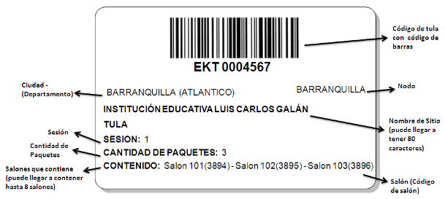

7.2 cm

- Las cajas que contendrán las tulas deben tener en cuenta el tamaño de los cuadernillos, la cantidad de cuadernillos por tula y el número de Tulas por caja.

Se requiere contar como mínimo con 3 tamaños diferentes, así:

Tabla No. 1 Dimensiones cajas empaque material de examen

Tamaño | Mínimo (largo, ancho, alto) | Máximo (largo, ancho, alto)
Pequeña | 30cm x 21cm x 19cm | 30 cm x 26 cm x 20 cm
Mediana | 32 cm x 26 cm x 34 cm | 36 cm x 34.5cm x 27.5cm
Grande | 48 cm x 44 cm x 34 cm | 50 cm x 32 cm x 34 cm

Para la caja pequeña y mediana, el material debe ser cartón corrugado calibre C540K según norma ICONTEC NTC 452. La caja grande debe ser en cartón corrugado de doble pared de designación 1050 (tipo D7K) según la misma norma. El cierre de las cajas debe ser con cinta adhesiva de seguridad que al momento de ser removidas dejen rastro o huella de la manipulación de la caja, y que cuente con rastro de seguridad, para determinar fácilmente si ha sido abierta; sin obstruir la visibilidad de los rótulos que deben identificar cada caja, y debe tener sello de papel impreso en adhesivo de seguridad. Esta cinta debe ser ubicada en la parte inferior y superior de las solapas de las cajas que contienen las tulas con material de examen.

Los rótulos de las cajas deben ser impresos en papel adhesivo con fuente no menor a 10 puntos y ubicados por el Contratista de distribución para el proceso de empaque secundario y terciario de material de examen. Estos deben ser dos por cada caja para su fácil visibilidad, impresos y contener la siguiente información:

Grafico No. 3 Dimensiones rótulo de caja
21.6 cm

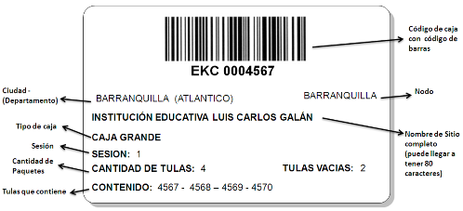
9.3 cm

- Los precintos de seguridad deben sujetarse a la norma técnica ISO PAS 17712: Correas de polipropileno de alta densidad de 27 cm, de fácil aplicación y remoción, con rótulo en correa dentada sin línea de ruptura fácil, numeradas mediante estampación al calor en la etiqueta, con 7 caracteres alfanuméricos. El Contratista deberá certificar que sus precintos cumplen con norma de calidad ISO PAS 17712 y adjuntar esta certificación cada vez que realicen la compra de precintos.

      - Formatos de control

El Contratista de distribución debe disponer formatos de control para llevar a cabo organizadamente la entrega y recibo de los bienes. Estos formatos se utilizan directamente en los sitios de aplicación y allí se deja constancia de todo movimiento del material de examen durante la aplicación y al cierre de la misma.
El Contratista deberá tener en cuenta en el diseño de los formatos los siguientes parámetros:

      - Formato para entrega y recepción del material de examen
El formato de entrega y recepción del material de examen tendrá las siguientes especificaciones mínimas:

Tamaño: 21,5 cm X 28 cm (Tamaño carta)
Papel: Bond blanco de 60 gr.
Impresión: 1/0 tintas
Presentación: Hojas separadas

Se tendrá un formato por sitio de aplicación y por sesión, con cuatro copias, éstas se destinarán de la siguiente manera:

- La primer copia de este formato se tramita inmediatamente se haya realizado el conteo del material de examen, el Delegado firma en constancia de haber recibido este material de forma completa.
- La segunda copia de este formato, se tramita cuando finaliza la sesión de aplicación posterior al conteo que realiza el representante del distribuidor y se deja constancia del recibo completo del material de examen aplicado.
- La tercera copia y el original los conservan como soporte de la aplicación y son utilizados en la bodega principal para el proceso de desempaque del material de examen: cuadernillos y hojas de respuestas. Estos recibos se utilizan para garantizar en el proceso de desempaque de material de examen aplicado que las cantidades y los números de precintos de seguridad colocados en cada sitio corresponden con la información registrada en los recibos.

La parte superior, de éste formato, debe tener la información del sitio de aplicación, el total de tulas y el total de cuadernillos a entregar y la relación de los números de los precintos de seguridad de cada tula, como medida de control al momento de entrega por parte del representante del Contratista de distribución del material de examen al Delegado del Contratista de aplicación.

En la parte inferior tendrá el espacio para relacionar la cantidad de hojas de respuestas devueltas y cantidad de cuadernillos y los números de los precintos de seguridad utilizados para sellar las tulas, esta parte se diligencia cuando finaliza cada Sesión del examen y se ha contado todo el material.

Este formato se diligencia en original: Contratista de distribución y copia Delegado ICFES, al inicio y al final de cada sesión de examen, su diligenciamiento será refrendado en cada sesión con la firma del Delegado del Contratista de aplicación y del representante del Contratista de distribución.

Los originales de las copias de estos formatos deben ser enviados al ICFES una vez realizados el desempaque de material.

Se debe contemplar un espacio para novedades

      - Formato para el control de cuadernillos de ausentes
El formato para el control de cuadernillos de ausentes tendrá las siguientes especificaciones mínimas:

Tamaño: 21 cm X 14 cm
Papel: Bond blanco de 60 gr.
Impresión: 1/0 tintas
Presentación: Hojas separadas

Se debe tener un formato por sitio de aplicación y por sesión, con una copia. En este formato el Delegado ICFES y representante del Contratista de distribución, registran la cantidad de cuadernillos de ausentes que se recogen en cada salón de examen y que el Delegado le entregará al representante del Contratista de distribución, en este formato se registra el total por salón, el total por sitio de aplicación y el número del precinto de seguridad de la tula utilizada para asegurar estos cuadernillos. Este formato se realiza en original y copia, su diligenciamiento será refrendado con la firma del Delegado del Contratista de aplicación y el representante del Contratista de distribución.

      - Formato planilla de control de tiempos
El formato de entrega y recepción del material de examen tendrá las siguientes especificaciones mínimas:

Tamaño: 21,5 cm X 28 cm (Tamaño carta)
Papel: Bond blanco de 60 gr.
Impresión: 1/0 tintas
Presentación: Hojas separadas

Se tendrá un formato por sitio de aplicación. La parte superior, de éste formato debe tener la información del sitio de aplicación. Este formato se utiliza para registrar las horas de entrega y devolución del material de examen para cada una de las sesiones.

Este formato se diligencia en original y copia, al inicio y al final de cada sesión de examen, su diligenciamiento será refrendado en cada sesión con la firma del Delegado del Contratista de aplicación y del representante del Contratista de distribución.

      - Formato control de recolección de documentos
Este formato tendrá las siguientes características mínimas:

Tamaño: 24 cm X 16 cm (Tamaño carta)
Papel: Bond blanco de 60 gr.
Impresión: 1/0 tintas
Presentación: Hojas separadas

Se tendrá un formato por sitio y sesión de aplicación. La parte superior, de éste formato debe tener la información del sitio de aplicación y se utiliza para registrar la devolución de certificados de asistencia, registro de asistencia e identificación y actas de sesión.

Se registra la información en original y copia al final de cada sesión de examen, su diligenciamiento será refrendado en cada sesión con la firma del Delegado del Contratista de aplicación y del representante del Contratista de distribución.

- Registro devolución de Kits Tiflológicos

El Contratista de distribución deberá suministrar y diligenciar un formato para llevar el registro de los elementos de kits devueltos el día de la aplicación. El costo del formato forma parte de los gastos de administración del contratista de distribución.

El formato deberá ser utilizado por el representante del Contratista de distribución el día de la aplicación de la prueba, y tendrá las siguientes especificaciones técnicas mínimas:

Tamaño: 21 cm X 14 cm
Papel: Bond blanco de 60 gr.
Impresión: 1/0 tintas
Presentación: Hojas separadas

El formato requiere un original, con dos copias, por cada sitio de aplicación donde se distribuyan kits tiflológicos. En este formato el Delegado y el representante del Contratista de distribución registran las cantidades de kits tiflológicos entregados por el Delegado al representante del Contratista de distribución al finalizar la prueba. Cada kit deberá tener discriminada la cantidad de elementos que lo componen y un espacio de observaciones para anotar novedades sobre el estado del mismo. El diligenciamiento del formato será refrendado con la firma del Delegado y el Representante del Contratista de distribución.

Para el material de kits tiflológicos no se requiere una organización especial, pero se requiere un reporte del estado de los elementos, para determinar la necesidad de reposición de algunos de ellos para la siguiente prueba.

    - Líneas de empaque material de examen
La cantidad mínima de líneas de empaque, entendida cada línea compuesta por una mesa con dos estaciones de trabajo dotadas de dos (2) computadores y tres (3) operarios donde se lleve el registro sistematizado del material empacado para cada una de las pruebas, será la siguiente:

Tabla No. 2 Cantidad mínima de líneas de empaque y operarios

PRUEBA | Cantidad mínima de líneas de empaque | Cantidad mínima operarios por línea
SABER PRO-2 | 6 | 3
SABER 11ª | 15 | 3
SABER PRO-3 | 10 | 3

    - Empaque material de examen
El ICFES establecerá con anterioridad al inicio de cada prueba un cronograma de actividades para el empaque secundario y terciario el cual es responsabilidad del Contratista de distribución, el Contratista de impresión tiene a cargo el proceso del empaque primario del material de examen.

Es importante anotar que el contratista de impresión dispone de un espacio para que el contratista de distribución realice la actividad de empaques secundario y terciario, el cual cuenta con los puntos de red necesarios para la conectividad de los puestos de trabajo del contratista de distribución, así como los muebles mesas o puestos de trabajo y áreas para desempeñar sus funciones en la bodega del Contratista de impresión, para ubicación del personal y los equipos del Contratista de distribución.
.
De otro lado, se precisa que una vez se encuentre empacado el material de examen, el operario del contratista de impresión efectúa la entrega del paquete por usuario en la bolsa sellada, al operario del Contratista de Distribución. Esta actividad se debe dejar consignada en el acta de inicio del proceso de empaque secundario y terciario, que se suscriba entre el Contratista de impresión y el Contratista de distribución, con el visto bueno del ICFES.

Una vez recibido el material de examen, será responsabilidad del Contratista de distribución adelantar la actividad de verificación del material de empaque, la cual debe hacerse en el sistema de información y trazabilidad del proceso de distribución a través de la lectura por código de barras de los elementos de empaque primario, esto es cuadernillo, hoja de respuestas y/o cuadernillo de pregunta abierta. Así mismo, verificará que el acta de sesión corresponda a los paquetes del material de examen recibido dentro de su proceso de recepción del material en planta del Contratista de impresión; y se encargará posteriormente del empaque en tulas y cajas para su transporte y distribución.

Con el fin de asegurar que las tulas que contienen el material de examen estén debidamente selladas, en toda la cadena del proceso, con los precintos de seguridad, el Contratista de distribución debe entregar de forma digital al ICFES el listado de los números de precintos por prueba que utilizará para sellar las tulas, antes de la iniciación del empaque secundario (tulas) y terciario (cajas).

    - Supervisión del empaque primario
El Contratista de distribución deberá disponer de un coordinador de empaque en cada uno de los turnos para llevar a cabo la supervisión de todo el empaque primario del material de examen en la planta del Contratista de impresión, labor que comprende verificar:

- Que para cada uno de los usuarios el código del cuadernillo coincida con el código de la(s) hoja(s) de respuesta(s).
- Que el material está organizado por salón.
- Que los paquetes de cuadernillos correspondan a los listados en el acta de sesión y a los listados en la Biblia entregada por el ICFES.
- Que los paquetes de cuadernillos se encuentran empacados en el orden estricto que se registra en el acta de sesión.
- Que el acta de sesión se encuentra empacada con el paquete de cuadernillos correspondiente.

    - Detalle actividades del empaque secundario y terciario
Respecto del empaque a su cargo, el Contratista de Distribución debe:

- Imprimir el acta de iniciación del proceso de empaque.
- Realizar y verificar que los paquetes de cuadernillos estén empacados en las tulas y cajas correspondientes al mismo sitio de aplicación.
- Imprimir y garantizar que los rótulos de las tulas y las cajas correspondan con su contenido y tenga la información indicada para la correcta distribución del material, tal como institución, municipio, y departamento. Así mismo, que la cantidad de rótulos por caja sean dos para facilidad en la identificación en el almacenamiento del material en caras paralelas.
- Registrar y controlar el número del precinto utilizado para cerrar cada tula, llevando una relación del número de precinto con que se cerró cada tula.
- Registrar las cantidades empacadas, el número de precintos por tula, las tulas y cajas vacías adicionales para el correcto retorno de los materiales.
- Verificar que en el proceso de la lectura de los códigos de barras del material de examen no se bloquee o detenga al detectar alguna inconformidad en la verificación del empaque, con el fin de evitar que se detenga el funcionamiento de toda la línea de empaque mientras se corrige el error.
- Disponer de la seguridad en el área del Contratista de impresión destinada y aprobada por el ICFES para la ejecución de las actividades del empaque secundario y terciario, según el protocolo de seguridad que debe presentar.

Para cada una de las pruebas, el Contratista de distribución debe hacer auditoría al 100% del material, de las tulas y de las cajas, verificando que su contenido sea el correcto antes de ser cerradas por completo. La Auditoria del 100% debe estar registrada con una relación detallada, firmado por la persona responsable de efectuarla.

Una vez cerradas las cajas de materiales se hará traslado del área de empaque al lugar que el Contratista de impresión debe destinar para el Contratista de distribución hasta su cargue y traslado a la Bodega Principal del Contratista de distribución. Este espacio debe estar en la misma planta física donde se realiza el empaque. A partir de este punto el material de examen estará bajo custodia del Contratista de distribución, quien deberá trasladar las cajas con el material a su bodega principal para efectos de la distribución.

El empaque deberá garantizar que, para los usuarios que requieren cuadernillo y hoja de respuestas cerrada, el código de barras de cada uno de ellos sea visible en el frente y al respaldo de la bolsa respectivamente como se muestra a continuación:

Grafico No. 4 Verificación código de barras
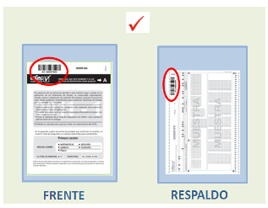

El operario 1 del Contratista de impresión, irá pasando al operario - del Contratista de distribución, los cuadernillos ya sellados, de manera ordenada y por salón con el acta de sesión, la cual debe estar encima de estos documentos, como se muestra en el siguiente gráfico:

Grafico No. 5 Actividad 1 recepción ordenada por salón

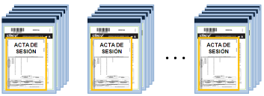

El operario del Contratista de distribución tomará los cuadernillos sellados por salón y validará, para cada cuadernillo, que el código que el ICFES le asigna al cuadernillo, y a la hoja de respuestas son iguales.

Para esta validación el Contratista de distribución deberá disponer de un sistema de supervisión antes descrito en descrito el punto 4.17. La validación que hará el operario Contratista de distribución se muestra a continuación:

Grafico No. 6 Actividad 2 validación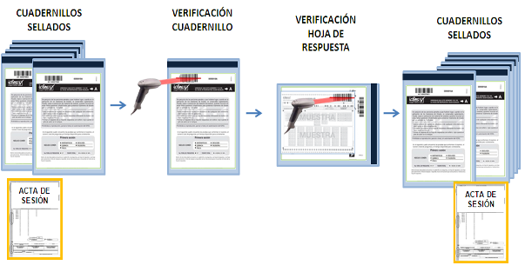

Si en la verificación se encuentra que alguno de los códigos no coincide, el operario del Contratista de distribución devolverá el cuadernillo al operario del Contratista de impresión, para que abra la bolsa, corrija el material que no coincide por el correcto, selle la bolsa y le entregué el cuadernillo ya sellado para una nueva verificación.

El operario del Contratista de distribución irá pasando los cuadernillos sellados, de manera ordenada y por salón con el acta de sesión correspondiente encima como se muestra en el siguiente gráfico:

Grafico No. 7 Actividad 3 forma de recepción

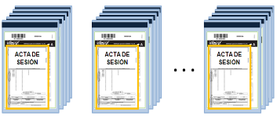

El operario del Contratista de distribución tomará cada uno de estos grupos de cuadernillos por salón y les colocará dos bandas elásticas como se muestra a continuación.

Grafico No. 8 Actividad 4 coloca bandas elásticas
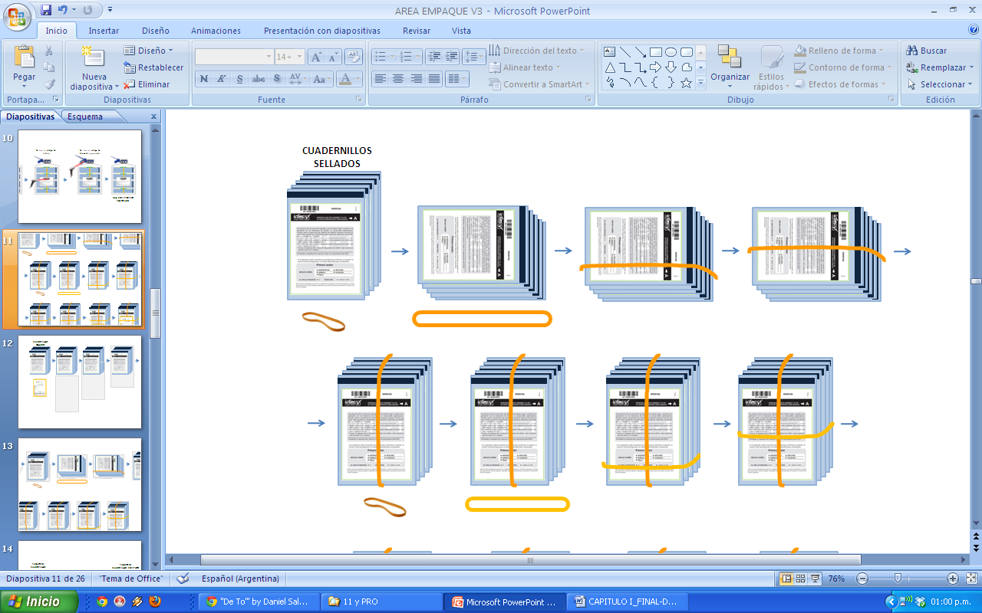

Debajo de la banda elástica horizontal introducirá el acta de sesión doblada por la mitad.

Grafico No. 9 Actividad 5 colocación acta de sesión

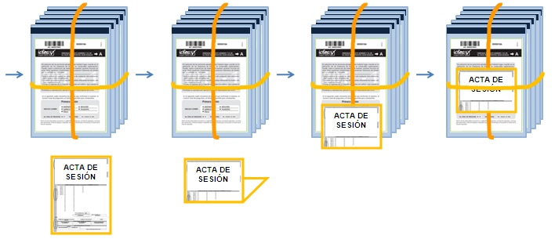

Luego introducirá los cuadernillos en una bolsa plástica.

Grafico No. 10 Actividad 6 empaque por sesión
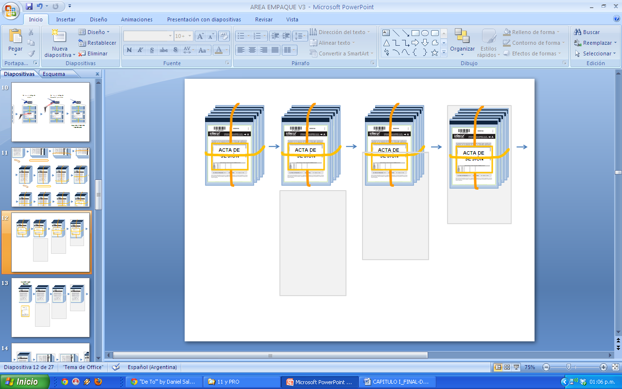

Doblará la longitud sobrante de la bolsa hacia el respaldo de los cuadernillos y sujetará el paquete con una banda de caucho por el lado más largo de los cuadernillos:

Grafico No. 11 Actividad 7 sujeción banda de caucho

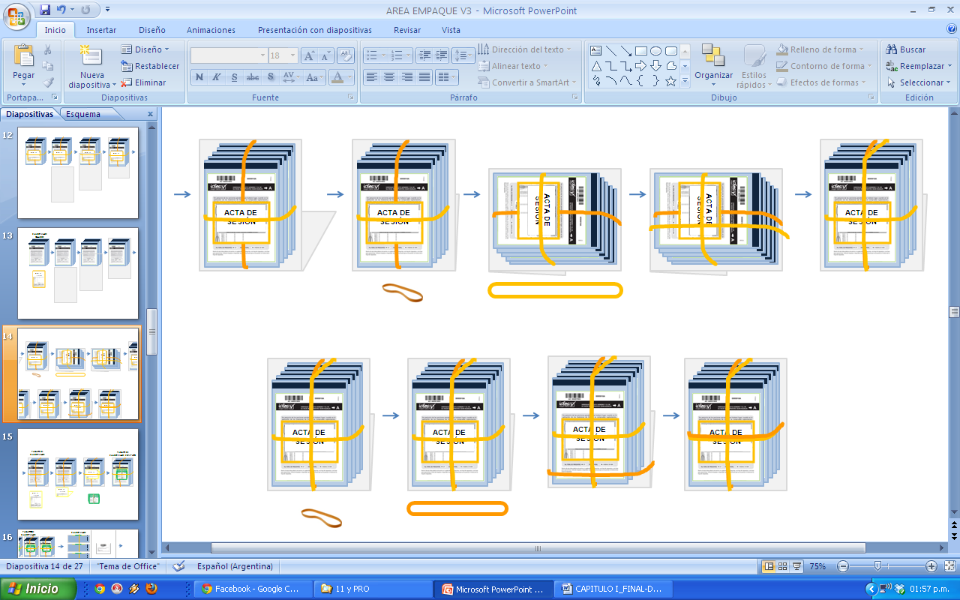
El mismo paquete de cuadernillos lo sujetará con otra banda de caucho en el sentido más corto de los cuadernillos:

Grafico No. 12 Actividad 8 sujeción segunda banda de caucho

El operario del Contratista de distribución tomará los paquetes de cuadernillos completos y los empacará en tulas de acuerdo al ordenamiento que debió haber realizado previo al inicio del proceso de empaque.

Para realizar este empaque el operario el Contratista de distribución tomará una tula vacía y le insertará el rótulo correspondiente en el bolsillo interno.

Grafico No. 13 Actividad 9 empaque en tulas
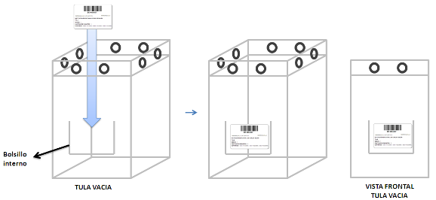

En la tula rotulada introducirá los paquetes de cuadernillos uno encima del otro, como se muestra a continuación:

Grafico No. 14 Actividad 10 organización en tulas
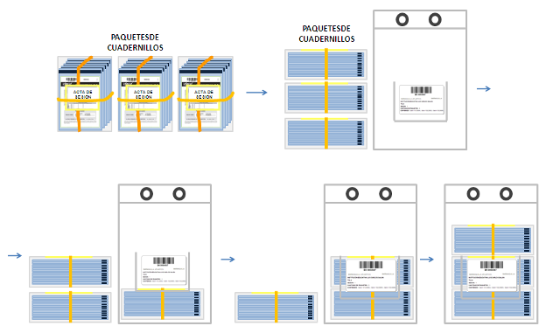

El rótulo de la tula deberá estar impreso en una fuente de fácil lectura, con un tamaño no menor a 11 pts. El rótulo de la tula no deberá ser impreso en material adhesivo y deberá incluir como mínimo la siguiente información:

Grafico No. 15 Rótulo tula
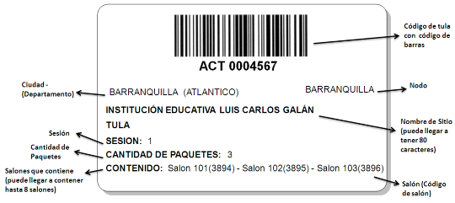

El operario del Contratista de distribución ordenará las tulas con sus paquetes de cuadernillos ya empacados.

Grafico No. 16 Actividad 11 recepción tulas
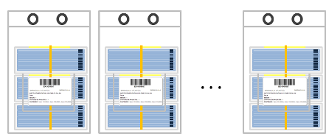

El operario del Contratista de distribución tomará de una en una las tulas, verificará su contenido con el listado en el rótulo y cerrará la tula con precinto de seguridad. El precinto de seguridad es un sello que permite ser utilizado sólo una vez y tiene un único código con su respectivo código de barras en su etiqueta. El Operario deberá garantizar un cerrado ajustado del precinto de seguridad. No deberán quedar espacios por donde el material se pueda extraer o deteriorar por un agente externo. Esta actividad se muestra a continuación:

Grafico No. 17 Actividad 12 colocación de precintos
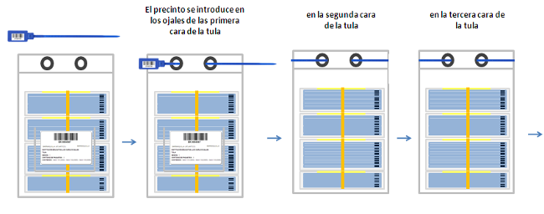
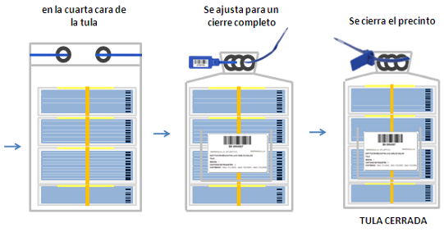

Una vez sellada la tula con el precinto, el operario del Contratista de distribución registrará a través de lectura del código de barras en el sistema de información el número de precinto seguridad y número asignado al rótulo de la tula.

,
Grafico No. 18 Actividad 13 registro del precinto
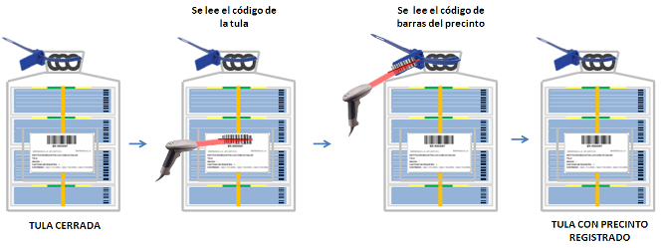

Este registro le permitirá al Contratista de distribución relacionar los precintos de las tulas enviados a cada sitio por medio del recibo de recolección y entrega del material, que será utilizado en el sitio de aplicación por el Delegado del contratista de aplicación para corroborar que la tula no ha sido abierta durante el transporte.

Las características y uso de este Recibo de recolección y entrega del material se describen en el numeral 5.3.1.1 Formato para entrega y recepción del material de examen de los documentos del proceso para la logística de distribución y recolección.

Una vez cerradas las tulas correspondientes a la caja, el operario del Contratista de distribución validará que estas tulas sí corresponden a su respectiva caja.

Para esto, tomará una caja vacía y le pegará el rótulo correspondiente en la esquina superior de una de sus caras. El rótulo de las cajas deberá estar impreso en una fuente de fácil lectura, con un tamaño no menor a 11 pts. El rótulo de la caja deberá ser impreso en material adhesivo y deberá incluir como mínimo la siguiente información:

- Código de caja con código de barras
- Ciudad – Departamento
- Región
- Nombre completo del sitio de aplicación
- Tipo de caja
- Sesión
- Cantidad de tulas
- Contenido de los números asignados a cada una de las tulas
- Tulas vacías para el retorno del material

Grafico No. 19 Rótulo de caja
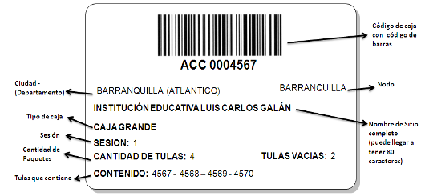

Con la caja ya con rótulo y las tulas correspondientes a esa caja, el operario 6 del Contratista de distribución hará lectura del código de barras de la caja y de las tulas que se empacarán en ella.

Grafico No. 20 Actividad 14 recepción tulas

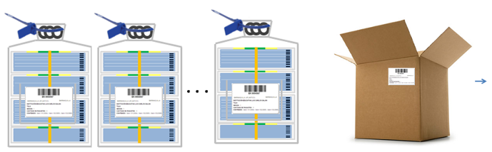
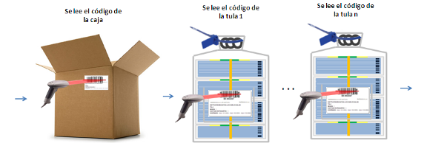

El sistema de información del Contratista de distribución deberá generar alertas de aviso a los Operarios si hace falta alguna tula o si se está incluyendo una que no corresponde a esa caja.

Adicional al material de examen, en este punto se deberán empacar tulas y cajas vacías para el retorno de las pruebas y precintos adicionales para sellar el material en los sitios de aplicación.

Cómo mínimo el operario del Contratista de distribución deberá empacar el siguiente material adicional:

- Una caja sin plegar para el retorno de las hojas de respuestas cerradas. Esta caja deberá estar correctamente rotulada al igual que la caja con material. El campo del tipo de caja del rótulo deberá decir CAJA VACÍA.
- Una tula para el retorno de las hojas de respuestas cerrada. Esta tula deberá estar correctamente rotulada al igual que la tula con material. El campo del tipo de tula en el rótulo deberá decir TULA VACÍA.
- Un precinto por cada tula que se envíe en la caja incluyendo las tulas vacías.
- Un precinto para asegurar la tula con cuadernillos de usuarios ausentes.

Estos materiales serán validados a través del sistema de información del Contratista de distribución por el Operario, quien a través del proceso de lectura de código de barras verificará que el contenido de las cajas corresponde con la información del sistema cargada en el sistema. Esto es posible debido a que tanto cajas y Tulas vacías como precintos deberán tener código de barras.

En la actividad 15 se empaca en cajas las tulas que contienen el material de examen, y se incluye los elementos para el retorno del material aplicado (cajas y tula para hojas de respuestas y precintos de seguridad y los formatos de control). Finalmente, Sella las cajas con cinta de seguridad en los empates de las aletas de cada caja, las zuncha, envuelve en vinipel y las ubica en estibas por centros de distribución. En la gráfica 21 se ilustra el procedimiento.

Grafico No. 21 Actividad 15 Recepción elementos para distribución

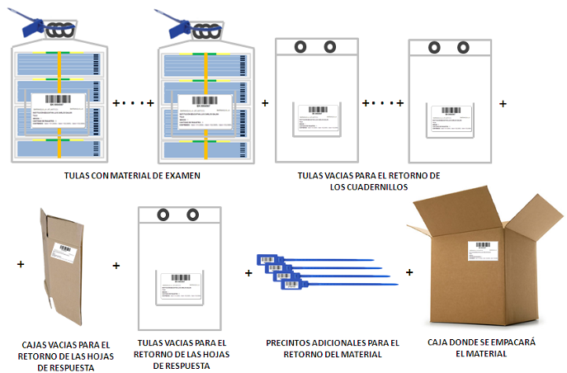

Las bolsas para paquetes de cuadernillos, tulas, cajas, zunchos, el vinipel, y los precintos de seguridad serán suministrados por el Contratista de distribución y deben ser considerados al presentar su oferta económica

En la siguiente tabla se presentan los datos de las pruebas a aplicar en la vigencia actual:

Tabla No. 3. Cantidades estimadas para las pruebas
SABER PRO-2, SABER 11ª y SABER PRO-3

DATOS GENERALES
ÍTEM | SABER PRO-2 | SABER 11 CALENDARIO A | SABER PRO 3
FECHA DE APLICACIÓN | 21-Jun-2015 | 09-Ago-2015 | 22-Nov-2015
CANTIDAD DE MUNICIPIOS ESTIMADOS | 87 | 458 | 116
CANTIDAD SITIOS ESTIMADOS | 195 | 1445 | 560
CANTIDADES ESTIMADAS DE MATERIAL DE EXAMEN | 117.454 | 1.300.384 | 345.964
SESIONES* | 1 o 2 | 2 | 2
CANTIDADES ESTIMADAS CERTIFICADOS | 113.019 | N/A | 242.471
REJILLAS ESTIMADAS DE ARQUITECTURA** | N/A | N/A | 7.362

    - Material de examen adicional

El ICFES solicitará cantidades adicionales de material de examen para cada prueba. Este material debe ser empacado y transportado a las Bodegas Regionales y a sitios de aplicación ubicados en ciudades capitales diferentes donde no existan centros de distribución. Estas cantidades adicionales se encuentran incluidas en el Formato Oferta Económica.

TRANSPORTE DE MATERIAL DE EXAMEN

El Contratista debe contar con los medios transportes necesarios para el cumplimiento del objeto contractual, ya sea terrestre o aéreo. Así mismo, éste transporte deberá contar con la capacidad requerida de acuerdo al tamaño y cantidad de cajas, garantizando las medidas de seguridad para el transporte de material confidencial y la entrega de la totalidad del material de examen a los sitios de aplicación definidos por el ICFES.

Por otra parte, deberá incluir en sus protocolos internos de transporte el cual deberá ajustar a las necesidades del transporte del material de examen, tanto en la ruta de distribución como en la de recolección, como mínimo lo siguiente:

    - Características mínimas del servicio de transporte
  - Registro individual: Todo envió debe tener un número de identificación individual que cumpla las veces de admisión o guía.
  - Curso del envío: Todo envío debe cursar, con una copia del recibo de Admisión adherido al envío.
  - Prueba de entrega: Es la constancia de la fecha, hora de entrega e identificación de quien recibe, la cual debe ser entregada a la entidad.
  - Rastreo: Es la posibilidad de hacer un seguimiento al curso del envío desde la recepción hasta la entrega.
- Reporte de anomalías y/o situaciones especiales: El proponente debe informar a la Entidad cualquier demora, anomalía o problema presentado durante el transporte de los materiales, con el fin de reportar el estado de los mismos y el lugar en el cual se encuentran, máximo el día hábil siguiente de sucedidos los hechos. Se entiende por caso crítico las demoras en las entregas debido exclusivamente a lo siguiente:
- Problemas de orden público.
- Dificultades de acceso a la zona porque no existe otra vía alterna para el transporte (inundaciones, derrumbes).
- Siniestros como hurto o accidente.

Para todos los casos, el proponente debe garantizar que se dará solución al problema / anomalía o caso especial o crítico, máximo una semana después de ocurrido el hecho y describirá la manera como se dará solución al mismo.

    - Tiempos máximos para la distribución del material de examen
Para la distribución del material de examen se tendrá en cuenta los siguientes tiempos para el seguimiento y control:

- Transporte empaque secundario y terciario: Tiempo desde que se recibe el primer cuadernillo por parte del Contratista de Impresión en su respectiva planta realiza el empaque secundario y terciario y hasta que se transporta a la Bodega Principal.
- Transporte a Bodega Regional: Corresponde al tiempo desde que moviliza el material de examen desde la Bodega principal hasta el almacenamiento en Bodega Regional.
- Transporte de Bodegas Regionales hacia Municipios no capitales: Los trayectos varían de acuerdo con el tipo de aplicación que se vaya a realizar, para lo cual el contratista realiza su plan de despacho y retorno del material teniendo presente los tiempos establecidos, las rutas y el tipo de transporte.
Tabla No. 4 Tiempos máximos de distribución
DESTINO | TIEMPO MÁXIMO
Bodega del Contratista de impresión (Bogotá) hacia la Bodega Principal (Bogotá). | 1 día
Bogotá – ciudades capitales con Bodega Regional y retorno. | 2 días
Bodegas regionales hacia los municipios no capitales, y retorno. | 5 días
Bodegas regionales hacia los municipios de difícil acceso, y retorno. | 12 días
Municipios hacia los sitios de aplicación, y viceversa. | 1 día

La información registrada en la Tabla No.4 corresponde a los tiempos máximos de distribución establecidos que debe ser la suma total del empaque secundario y terciario y transporte de material de examen a Bodega Principal y Bodegas Regionales, Municipios y sitios de aplicación.

El material de examen está legalmente protegido y sometido a reserva, por lo que su empaque, recepción, distribución, recolección, reintegro al ICFES, o destrucción una vez aplicada cada prueba y cumplido el tiempo mínimo de conservación, son actividades que demandan la aplicación de protocolos de seguridad del contratista de distribución los cuales deben ajustarse a las necesidades de seguridad requeridos por el proceso, con el fin de mantener la confidencialidad del contenido, que el Contratista y todos sus empleados deben cumplir.

    - Distribución y recolección del material de examen

      - Procedimiento de distribución

Una vez empacado el material de examen en cajas, ya sea en cantidades totales o parciales, el Contratista de distribución, asumirá la responsabilidad y custodia del material, lo trasladará en el plazo fijado en el cronograma a su bodega principal en Bogotá, e iniciará el proceso de distribución.

El material será recogido en la bodega principal del Contratista de distribución, de ahí iniciará el transporte a las bodegas regionales requeridas como mínimo y adicionales que proponga el Contratista; y de allí a los sitios de aplicación asignados en cada caja.

Se debe entregar a la supervisión del contrato un plan de despachos por lo menos con dos (2) días de anticipación al inicio del empaque secundario y terciario que relacione como mínimo del material de prueba: centro de distribución territorial, fecha de salida y llegada planeadas, municipio, sitios de aplicación y se debe tener registro de la orden de despacho, donde el ICFES podrá posteriormente a la ejecución de la actividad, solicitarlas en las visitas por parte de los funcionarios ICFES.

El material de examen debidamente empacado debe ser transportado con todas las medidas de seguridad adecuadas para garantizar la integridad y el manejo estrictamente confidencial del material. Las cajas sólo se abrirán en el sitio de aplicación de la prueba, momento en el que se verificará la cinta de sellado de las cajas, que el número de sello del rótulo coincida con el dato incluido en el documento de despacho, el estado de las cajas y el material contenido de forma tal que en caso de evidenciar anomalías cada delegado del operador del contratista de aplicación debe reportar al Coordinador de nodo del ICFES en forma inmediata quien a su vez reportará a la supervisión del contrato del CHES; en caso de que el Contratista haya ofertado un material adicional de seguridad, este también será objeto de verificación en el sitio de aplicación.

      - Procedimiento de entrega del material de examen
- Representante del Contratista en sitios de aplicación.
Los representantes del Contratista de distribución en los sitios de aplicación deben ser como bachilleres, mayores de presentarse con uniforme que identifique al Contratista de distribución y portar carnet de identificación.

Se debe elaborar una base de datos de los representantes y coordinadores regionales, del Contratista de distribución, para registrar e identificar posteriormente su relación con cualquier novedad presentada en los sitios de aplicación.

Estas personas deberán ser capacitadas en los aspectos de la prueba en la reunión previa en la que los Delegados del Contratista de aplicación capacitarán a los demás examinadores, lo cual permitirá, además el reconocimiento de los dos equipos de trabajo, con anticipación al día de la prueba. Los representantes serán evaluados en esta capacitación y esta debe ser reportada al ICFES.

Para garantizar la correcta ejecución de los procesos, el Contratista de distribución debe efectuar la capacitación completa y correcta de sus Representantes en:

- Procedimientos de entrega, desempaque, recolección, y empaque del material de examen.
- Protocolos de seguridad para custodia y manipulación del material, durante el proceso de entrega al Delegado en el sitio de aplicación, en el desempaque del material de examen, con el material a su cargo durante la aplicación de la prueba, durante la recolección del material aplicado y en el cargue a los vehículos para el transporte de retorno a Bogotá.

Manejo de contingencias, en caso de presentarse novedades de cualquier naturaleza que afecten la aplicación de la prueba por causas del envió de material imputables al contratista, este deberá responder por los costos en que incurra el ICFES por el incumplimiento ocasionado.

- Actividades a realizar en la entrega del material de examen

El material de examen lo entregará el Contratista de distribución, una hora antes de iniciar cada sesión de la prueba, a cada Delegado que forma parte del equipo de aplicación, en el municipio, sitio, día y hora establecidos por el ICFES para la realización de las pruebas.

La entrega y recepción del material de examen debe cumplirse simultáneamente en todos los sitios, de acuerdo con los horarios que le informe el ICFES, que no pueden ser modificados por ningún motivo. Así mismo, el material de examen que se entrega a cada uno de los sitios de aplicación debe realizarse por sesión (mañana y tarde) en ciudades capitales e intermedias.

En cada sitio debe permanecer como mínimo un representante del Contratista de distribución que apoyará al personal del Contratista de aplicación ejecutando las siguientes actividades:

- Entregar al Delegado el material al iniciar el proceso de aplicación de cada sesión en todos los sitios de aplicación
- Recibir del Delegado el material aplicado al terminar la prueba, velando por el mantenimiento de la seguridad del material de examen cuando este a su cargo.
- Verificar que todos los campos, sin excepción, de los recibos estén debidamente diligenciados por el Delegado ICFES en los que se deje constancia de la entrega y recibo del material.
- Entregar al contratista de Aplicación el material de examen adicional, el cual entregará única y exclusivamente con la autorización del supervisor del contrato, dejando el registro correspondiente.
- Recibir e inventariar el material de examen de los usuarios ausentes, el cual empacará en una tula, que sellara y custodiara hasta finalizar cada sesión de examen, luego separará las hojas de respuestas de los cuadernillos, para empacarlas con las hojas de respuestas diligenciadas, y a su vez los cuadernillos, junto con los utilizados en la aplicación.

El Contratista de distribución deberá elaborar un manual donde se registre las funciones y los procedimientos para cada uno de sus delegados. Este documento para su utilización deberá tener previamente el visto bueno de la supervisión del contrato.

      - Procedimiento de recepción de material de examen al finalizar la aplicación
Una vez finalice cada sesión, en el sitio del examen, se deben realizar las siguientes tareas:

- El Delegado debe entregar las Hojas de respuestas al representante del Contratista de distribución, contadas y en el orden indicado por el ICFES, para su empaque separado de los cuadernillos, rotuladas y selladas en una tula transparente, por sitio. Los cuadernillos los empacará en las mismas Tulas de seguridad en que se recibieron y en el mismo orden. El representante que recibe las hojas de respuestas y los cuadernillos deberá contarlos y empacarlos en la tula respectiva.
- Las tulas se sellarán con precintos. Los números de los precintos, tanto de la tula de seguridad que contiene las hojas de respuestas como de las que contienen los cuadernillos de preguntas se deben relacionar en el acta de recibo y entrega de este material.
- Posteriormente se empacan las tulas que contienen los cuadernillos en las cajas que se recibieron. La tula de hojas de respuestas se empacarán en la caja identificada para este material.

El representante del Contratista de distribución deberá llevar consigo a cada sitio de aplicación todo el material necesario para el control de la entrega del material de examen y el empaque de retorno del mismo. En particular debe disponer de:

- Los formatos de “entrega y recepción del material de examen”, “control de hojas de respuestas”, “control de cuadernillos de ausentes”, “planilla de control de entrega del material de examen”.
- Cartones del tamaño de las hojas de respuestas para separar en cada tula las de los usuarios presentes, y las de novedades.
- Bandas de caucho, cinta de seguridad, tijeras para romper los precintos de las tulas, escarapela que lo identifica como el representante del Contratista de Distribución y Recolección (Contratista de Distribución) y precintos adicionales.
- Una carpeta o un sobre donde guardar la copia de los recibos o actas que le corresponden al Contratista.

      - Procedimiento de monitoreo para retorno del material de examen
Una vez finalizada la aplicación el material de examen en cajas debe ser transportado en condiciones de custodia con seguridad hacia las bodegas de centro de distribución territorial o bodega principal de acuerdo al plan de despachos, El Contratista de distribución debe estar en la capacidad de informar y enviar un reporte a través de su Coordinador de seguridad en cualquier momento de la ubicación, estado, condiciones de seguridad, lugar, fecha, hora, nombres y apellidos de la persona que realizó la verificación y la custodia del material de examen.

Para cada una de las pruebas el Contratista de distribución debe entregar al ICFES copia de las grabaciones del proceso de almacenamiento del material de examen tanto en bodega principal como en los centros de distribución territorial, después de finalizado el proceso de retorno de material de examen y hojas de respuestas, como máximo dentro de los 30 días siguientes a la aplicación de la prueba.

ALMACENAMIENTO MATERIAL DE EXAMEN

    - Cobertura de bodegas a nivel nacional
Los municipios a los cuales debe transportar y custodiar el material de examen en desarrollo de las pruebas a contratar se informan en el Anexo 1 Municipios SABER PRO y SABER 11A, en esta relación se incluye el número de sitios estimados por municipio y por prueba.

Para efectos del anexo técnico operativo se debe contar como mínimo con:

      - Bodega Principal
El Contratista de distribución deberá contar con una bodega principal con los requerimientos que se indican a continuación:

Tabla No. 5 Área mínima bodega principal
CIUDAD | ÁREA MÍNIMA
Bogotá o áreas metropolitanas | 600 M2*

Las áreas ofertadas en caso de almacenamiento en más de un nivel o piso por estanterías o por racks de almacenamiento se deberán calcular tomando la sumatoria de los metros cuadrados de cada uno de los pisos o niveles. Cabe anotar que el área contempla no solo el almacenamiento sino las áreas de circulación de pasillos para la movilización de las cajas.

La bodega principal debe cumplir con las siguientes características:

- Área de bodegaje para uso exclusivo de material del ICFES, aislada física y visualmente, de piso a techo, de los demás materiales que se encuentren en la bodega.
- Material suficientemente firme, duro y grueso para aislar el área de bodegaje exclusiva y para evitar agujeros, huecos o cualquier defecto que permita extraer material o información. No se acepta realizar el aislamiento con materiales como mallas plásticas o telas.
- Acceso a cada bodega con mínimo controles de ingreso con candado, cerradura o clave, en cada uno de sus accesos.
- Disposición de un circuito cerrado de TV, para vigilancia permanente durante las 24 horas del día y sistema de grabación activado durante ese mismo tiempo.
- Área de recepción del material aislada físicamente, al menos por una malla metálica de cualquier material otro material ajeno al del objeto del contrato.
- Condiciones de iluminación, ventilación e impermeabilización que permitan la conservación del material en las mismas condiciones en que le fue entregado.
- Distribución de los estantes o estibas en la bodega por zonas geográficas del país, que permita su rápida identificación de destino.
- Área de conteo y lectura de hojas de respuestas con las mismas condiciones de seguridad.
- Registro de inventario de salida, almacenamiento y entrada de cada una de las cajas que contienen el material de examen para cada una de las pruebas.
- Un montacarguista que atienda exclusivamente las rutinas del ICFES durante los procesos de cargue y descargue de material en los estantes o estibado.

La bodega principal en la ciudad de Bogotá también se destinará como centro de distribución territorial para el material de examen y diferentes pruebas aplicadas en la ciudad de Bogotá y en los Municipios del Departamento de Cundinamarca.

El ICFES realizará una visita antes y durante el proceso de almacenamiento de material de examen, con el fin de verificar las condiciones físicas, técnicas y de seguridad de la Bodega, para esto el Supervisor del Contrato enviará un comunicado con el listado de las personas autorizadas para realizar los procesos de auditoría durante la vigencia del contrato. En el caso de existir recomendaciones se dejaran por escrito y se programará una nueva fecha para verificar el cumplimiento de los requisitos exigidos.

      - Bodegas Regionales

El Contratista debe disponer de Bodegas Regionales como mínimo uno, con los requerimientos mínimos de áreas en las ciudades que se indican a continuación:

Tabla No. 6 Área mínima centros de distribución territorial
CIUDAD | ÁREA MÍNIMA (M2)
CALI | 100
MEDELLÍN | 100
BUCARAMANGA | 100
MONTERÍA | 50
IBAGUÉ | 50
PEREIRA | 50
BARRANQUILLA | 50
TUNJA | 50
PASTO | 50
CARTAGENA | 50
NEIVA | 50
VALLEDUPAR | 50
VILLAVICENCIO | 50
QUIBDÓ | 50

El oferente que cuente con Bodegas Regionales en otras ciudades capitales diferentes de aquellas donde estén ubicadas las mínimas requeridas, éstas debe contar con un área mínima de 50 m2, con las mismas características.

Las bodegas regionales deben cumplir las siguientes características:

- Área de bodegaje para uso exclusivo de material del ICFES, aislada física y visualmente, de piso a techo, de los demás materiales que se encuentren en la bodega.
- Material suficientemente firme, duro y grueso para aislar el área de bodegaje exclusiva, y para evitar agujeros, huecos o cualquier defecto que permita extraer material o información. No se acepta realizar el aislamiento con materiales como mallas plásticas o telas.
- Disposición de un circuito cerrado de TV, para vigilancia permanente durante las 24 horas del día y sistema de grabación activado durante el mismo tiempo.
- Condiciones de iluminación, ventilación e impermeabilización que permitan la conservación del material en las mismas condiciones en que le fue entregado.

El ICFES designara personal para realizar verificación de las condiciones físicas, técnicas y de seguridad de las bodegas de los centros de distribución territorial, donde se enviará por parte del supervisor del contrato un listado de las personas autorizadas para realizar los procesos de auditoría en cualquier momento durante la vigencia del contrato.

En el caso, de existir una modificación en la lista, el ICFES notificará mediante un comunicado escrito.

    - Cargue y descargue en las bodegas
- El Contratista de distribución debe disponer durante la operación de cargue y descargue, en la Bodega principal y en las bodegas regionales territoriales de protocolos de seguridad.
- Los materiales nunca deben ser desatendidos durante el cargue y descargue.
- Durante el cargue y descargue los materiales del ICFES no podrán ser dejados junto a materiales de otros clientes del Contratista.

    - Almacenamiento y custodia del retorno del material de examen
El Contratista de distribución deberá almacenar y custodiar el material de examen en sus instalaciones como mínimo durante 3 meses contados a partir de la fecha en que se realizó la aplicación, si pasado este tiempo el ICFES no ha ordenado su destrucción el costo de bodegaje adicional será asumido por el ICFES de acuerdo al precio por mes registrado en el Formato Oferta Económica.

Sin embargo podrá permanecer tiempo adicional sin que sobrepase el plazo de duración del contrato, incluyendo sus prórrogas, de acuerdo a las necesidades del ICFES.

El ICFES podrá consultar el inventario de material de cuadernillos retornado que tiene por prueba indicando: número de precinto, número de rótulo, departamento, ciudad, municipio, cantidad de tulas, cantidad de cajas, ubicación, número de tula y caja, cantidad de cuadernillos por sesión, entre otros con el fin de verificar las condiciones en campo de almacenamiento y seguridad del material

En cualquier momento del proceso, el ICFES podrá solicitar por correo electrónico, o impreso, al Contratista localizar uno o varios cuadernillos en particular, para entregarlos en las instalaciones del ICFES. Por lo tanto, el Contratista deberá tener el material del ICFES almacenado en completo orden y conocer la ubicación exacta de cada caja, tula y paquete. La solicitud del ICFES debe quedar registrada en el sistema de información y la respuesta debe ser enviada por correo electrónico a la persona solicitante, con copia al supervisor del contrato.

El Contratista deberá realizar verificación del estado y calidad de material que tiene en custodia e informar a través de correo electrónico o comunicación, de material que necesite re-empaque de cajas, para autorización del proceso por parte del ICFES.

    - Condiciones de inventario del material de examen
El contratista de distribución debe cumplir con mínimo las siguientes condiciones de inventario para el almacenamiento del material de examen para cada una de las pruebas que sean solicitadas por el ICFES:

- Cumplir con las características enunciadas en los numerales 4.3.1.1. y 4.3.1.2.
- Registrar y llevar el control de las cajas, kits tiflológicos y tulas que contienen el material de examen en el sistema del contratista de distribución.
- Registro de inventario de cada una de las cajas por centro de distribución territorial, departamento, municipio, y sitio de aplicación.
- El material no podrá ser almacenado directamente en el piso, debe ser ubicado sobre estibas o una estructura similar.
- Los rótulos de las cajas que contienen el material de examen se deben ubicar de manera tal, que el funcionario ICFES pueda visualizar fácilmente el material de examen.
- El material de examen almacenado debe estar separado por cada una de las pruebas que requiera el ICFES.

DESEMPAQUE, CONTEO, EMPAQUE Y ENTREGA DE HOJAS DE RESPUESTAS AL ICFES

El Contratista de distribución deberá seguir las actividades que se describen a continuación para el desempaque, conteo, empaque, y entrega de hojas de respuestas al Ices:

    - Organización para el conteo
El Contratista de distribución deberá disponer de un cronograma de desempaque de material de hojas de respuestas, definir el protocolo de seguridad, el personal operativo de acuerdo con el tamaño de la prueba, la cantidad de cajas, los sitios de aplicación, los municipios y ciudades, entre otros, con el fin que el ICFES pueda programar el equipo de trabajo, para la supervisión del proceso.

Una vez llegue el material de examen a la bodega principal del Contratista en Bogotá, se separarán las cajas de cuadernillos, de las cajas de hojas de respuestas. Las cajas con hojas de respuestas serán enviadas a un área de conteo que el Contratista de distribución deberá adecuar para cumplir con el flujograma No. 1.

Flujograma No. 1
FLUJO DEL PROCESO DE CONTEO DE HOJAS DE RESPUESTAS

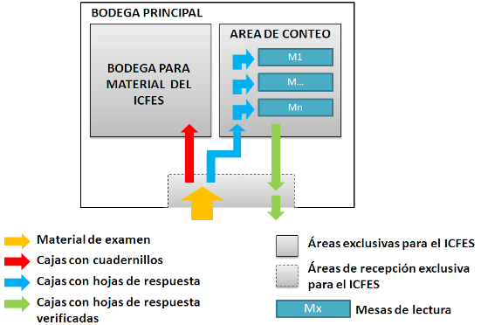

Dentro de esta área de conteo y en presencia de un delegado del ICFES, se procederá a la apertura y conteo de hojas de respuestas para posterior entrega en las instalaciones del ICFES.

Este proceso de verificación en el área de conteo se organizará de la siguiente manera:

Grafico No. 22 Organización del Área de Conteo
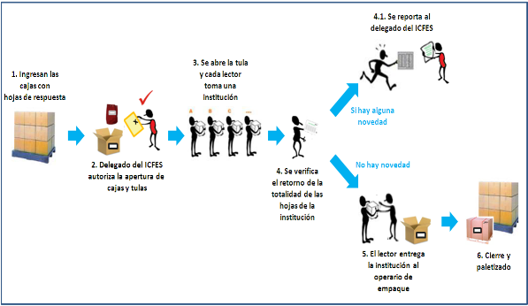

Una vez ingresan las cajas, en presencia y bajo autorización de un delegado del ICFES se procede a su apertura y a la de las tulas contenidas en las cajas.

Para autorizar la apertura de las tulas, el delegado del ICFES confrontará el contenido del formato de recibo de entrega y recepción del material de examen con el número de precinto que tenga la tula correspondiente.

Para esto, el Contratista deberá contar con un procedimiento de retorno que permita entregar el formato de recibo de entrega y recepción del material de examen al delegado del ICFES en el momento de apertura de las tulas. En cualquier caso, los precintos solo podrán ser abiertos previa autorización del funcionario del ICFES.

Durante esta revisión el representante del Contratista de distribución deberá implementar un formato que tenga como mínimo los siguientes campos: sitio de aplicación, municipio, departamento, código del sitio y observaciones.

En este formato, el Delegado del ICFES y el representante del Contratista deberán llevar el control del desempaque de las hojas de respuestas provenientes de cada uno de los sitios de aplicación y las observaciones que se encuentren sobre el contenido de la tula.

Una vez abiertas las tulas, los operarios del Contratista revisarán cada tula de una en una, es decir, por cada institución y verificará si en ella se entregan hojas de respuestas con novedades. El operario podrá observarlo a simple vista ya que las hojas de respuestas vienen empacadas en torre por grupos de presentes, ausentes y novedades, uno sobre otro como se muestra en el gráfico No. 22, a continuación:

Grafico No. 23 Revisión de hojas de respuestas
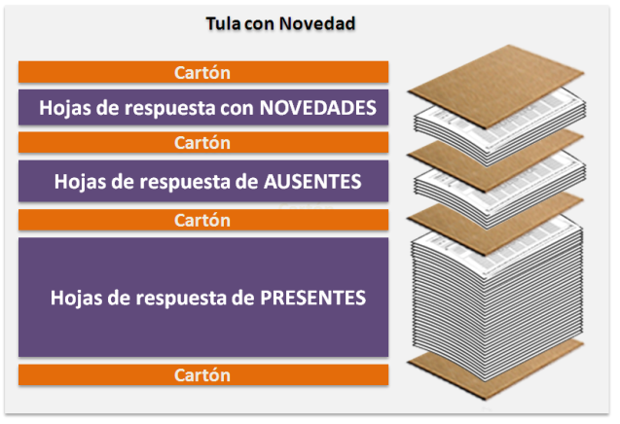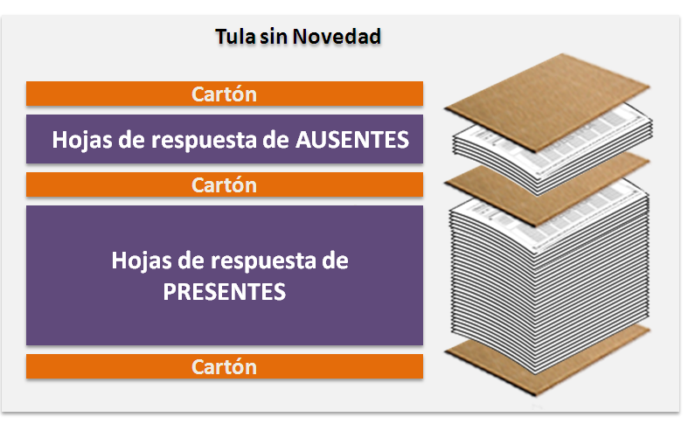

Si la institución no presenta novedades, la torre completa se pasará de forma ordenada al área de lectura. Si la institución presenta novedad, el operario deberá pasar al funcionario del ICFES el grupo hojas de respuestas con novedad para que el funcionario del ICFES haga la respectiva anotación en el formato requerido por el ICFES para tal fin. Una vez hecha la anotación, el operario pasará el paquete completo a otro operario dedicado exclusivamente a empacar las hojas de respuestas.

El Contratista deberá garantizar, una vez abiertas las tulas y verificado su contenido, que está entregando la totalidad de las hojas de respuestas que fueron enviadas a cada uno de los sitios de aplicación, tanto de presentes como de ausentes y novedades.

Las hojas de respuestas, los listados de asistencia, certificados de asistencia dependiendo de la prueba y las actas de sesión, deberán ser empacadas y ordenadas como lo especifica el ICFES y entregadas en su totalidad en sus instalaciones a más tardar el viernes siguiente a la fecha de aplicación de la prueba. Las cajas, cintas, rellenos, bolsas plásticas y demás materiales de empaque de retorno del material de las hojas de respuestas deberán ser suministrados por el Contratista.

El proceso utilizado para el conteo de las hojas de respuestas estará soportado por el sistema de información del contratista, el cual deberá estar en capacidad de generar de manera automática reportes del avance de esta verificación de hojas de respuestas diariamente, indicando en tiempo real el número de hojas de respuestas verificadas, que deberán ser enviados al ICFES.

Así las cosas, el Contratista de distribución deberá realizar reportes de avance en el desempaque de hojas de respuestas por presentes, ausentes y casos especiales (departamento, municipios, sitio, código de sitio, usuario, número de hoja de respuestas, cantidad desempacada, fecha y hora desempaque por usuario, porcentaje desempacado por sitio, cantidad pendiente, porcentaje de cantidad pendiente y número de precinto).

En caso de extraviar alguna hoja de respuestas el Contratista de distribución deberá disponer de los medios, la logística y los recursos para aplicar nuevamente la prueba a los usuarios que falten, en los 10 días siguientes a la aplicación, para garantizar que sus resultados se entreguen a tiempo.

Para el caso del desempaque de los cuadernillos de pregunta abierta para las PRUEBAS SABER PRO-2 y PRO-3 se debe realizar el proceso de deslome (para ello se debe tener la guía de corte para cada uno de estos elementos) en su bodega principal para su posterior organización, empaque y entrega al ICFES.

      - Protocolos de seguridad del área de conteo
El área de conteo deberá contar como mínimo con las siguientes condiciones:

- Aislamiento de piso a techo del resto de la bodega.
- Cerramiento en material que impida que se hagan hendiduras, agujeros o cualquier ruptura que permita la extracción de material.
- Acceso a esta área restringido como mínimo con candado.
- Condiciones de iluminación, ventilación e impermeabilización adecuadas que prevengan el deterioro del material de examen.
- Los operarios deberán llevar un overol sin bolsillos, marcado con un número único en la espalda que permita su identificación por las cámaras de seguridad.
- Si la persona que ingresa al área no hace parte del personal de conteo o empaque deberá ser autorizada por escrito y deberá portar una ficha con numeración visible, la persona que entre a esta área deberá someterse a una requisa exhaustiva con el fin de evitar el ingreso de cualquier elemento prohibido.
- Prohibir el ingreso de elementos electrónicos o mecánicos que faciliten la sustracción de información tales como teléfonos celulares, cámaras, memorias USB, MP3 o cualquier otro reproductor de música, entre otros.
- Prohibir el ingreso de gorras, sombrero o cualquier otro elemento que cubra la cabeza de la persona.
- No permitir que ningún operario trabaje en estado de embriaguez o bajo el estado de sustancias prohibidas.
- Llevar minuta de la entrada y salida de todas las personas que ingresen al área, por parte del personal de vigilancia.
- Cualquier otra medida de seguridad necesaria para garantizar la confidencialidad de la información.

    - Tecnología para procesos de conteo de hojas de respuestas
El Contratista de distribución contará con un sistema de información y personal necesario para ejecutar satisfactoriamente los procesos anteriormente mencionados en los tiempos acordados con el ICFES.

Como mínimo este sistema deberá registrar sus procedimientos de:

- Conteo de hojas de respuestas, registrando los códigos de las hojas de respuestas recolectados, sitios de aplicación, municipios, departamento y centro de distribución territorial.
- Despacho en bodega al ICFES, indicando fecha y hora de la remisión, placa del vehículo transportador, y responsable de la entrega
- Entrega de material, registrando hora y fecha de entrega, sitio de entrega, responsable de la entrega, y persona que recibe a nombre del ICFES.
- Soporte técnico durante el desarrollo de los procesos de empaque y conteo de hojas de respuestas. Así, si las labores de empaque y conteo se extienden 24 horas el soporte deberá ser 24 horas igualmente.

El sistema consolidará la información y la enviará al ICFES como se muestra a continuación:

Grafico No. 24 Forma de reportes de conteo

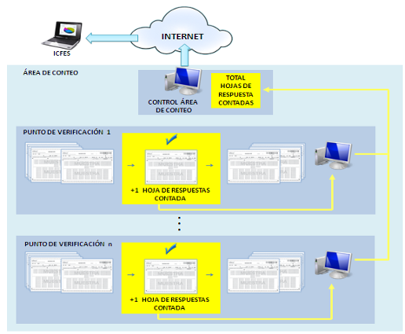

    - Empaque para retorno de hojas de respuestas
La entrega de hojas de respuestas deberá realizarse en dos envíos diarios, a las 8:00 y a las 14:00.

Las hojas de respuestas deben ser entregadas junto con un acta por parte del contratista donde deje constancia de cantidades, sesión, número de caja, ciudad, sitios de aplicación y novedades presentadas que haya a lugar.

Solo se recibirán las hojas de respuestas tal como se indicó anteriormente, de lo contrario se solicitará al Contratista de distribución recoger el material y organizarlo de forma correcta.

En el empaque de las hojas de respuestas no debe hacerse ninguna marca que pueda dificultar la lectura en la máquina.

El empaque deberá ser en cajas de cartón de doble pared, de designación 1050 (tipo D7K), según norma Icontec NTC 452, deberá ser sellada con cinta, envuelta en Vinipel, y empacada de la siguiente manera:

- Empacar en una caja por sesión y por tipo de prueba.
- Empacar en cada caja las hojas de respuestas apilándolas en tres (3) torres, una institución tras otra hasta completar la torre.
- Agregar cartones del tamaño de la hoja de respuestas sobre cada torre indicando (Torre1, Torre 2, Torre3) según el orden que siga el empaque.
- No se debe empacar una institución en cajas diferentes ni en torres diferentes.
- Ajustar el empaque de las hojas de respuestas para garantizar que las hojas no se maltraten durante el transporte.
- Agregar un material de relleno, que no maltrate ni dañe las hojas de respuestas para los espacios vacíos de las cajas para garantizar el ajuste.
- Pegar un rótulo en el exterior de la caja indicando el número consecutivo de la caja, prueba y sesión. Adicionalmente deberá indicar la cara por la cual se debe abrir la caja para encontrar las hojas de respuestas mirando hacia arriba.

EMPAQUE Y RETORNO DE LISTADOS DE ASISTENCIA Y ACTAS DE SESIÓN

Los listados de asistencia deberán ser enviados al ICFES al mismo tiempo con las hojas de respuestas, de la siguiente manera:

- Las listas deberán estar cosidas por sitio de aplicación y ordenadas consecutivamente por código de sitio. El código de sitio se encuentra en la parte superior de la hoja, después del nombre de la institución, según se muestra en el gráfico No. 24.

Grafico No. 25 Ubicación código de sitio

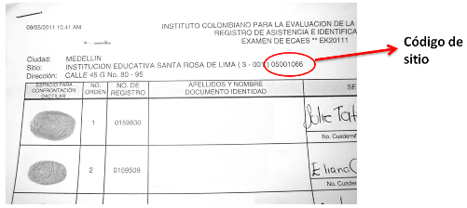

- Deberán venir empacados en cajas de cartón en dos torres apilando una institución tras otra hasta completar la torre, después se apilará la segunda torre. Las dos torres deberán venir enfrentadas por el encabezado así:

Grafico No. 26 Forma de empaque listados de asistencia
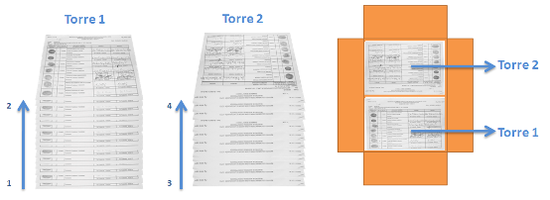

- La caja deberá estar marcada diciendo su contenido y una numeración consecutiva según el orden en que se envíen al ICFES.
- La entrega de los listados de firmas debe hacerse junto con un acta de entrega y la relación de los sitios de aplicación.

Las actas de sesión de cada institución deben ir en una bolsa imagen 1 y se deben agrupar por municipios con cartones que tenga el nombre del municipio Imagen 2.

Grafico No. 27 Forma de empaque listados de asistencia
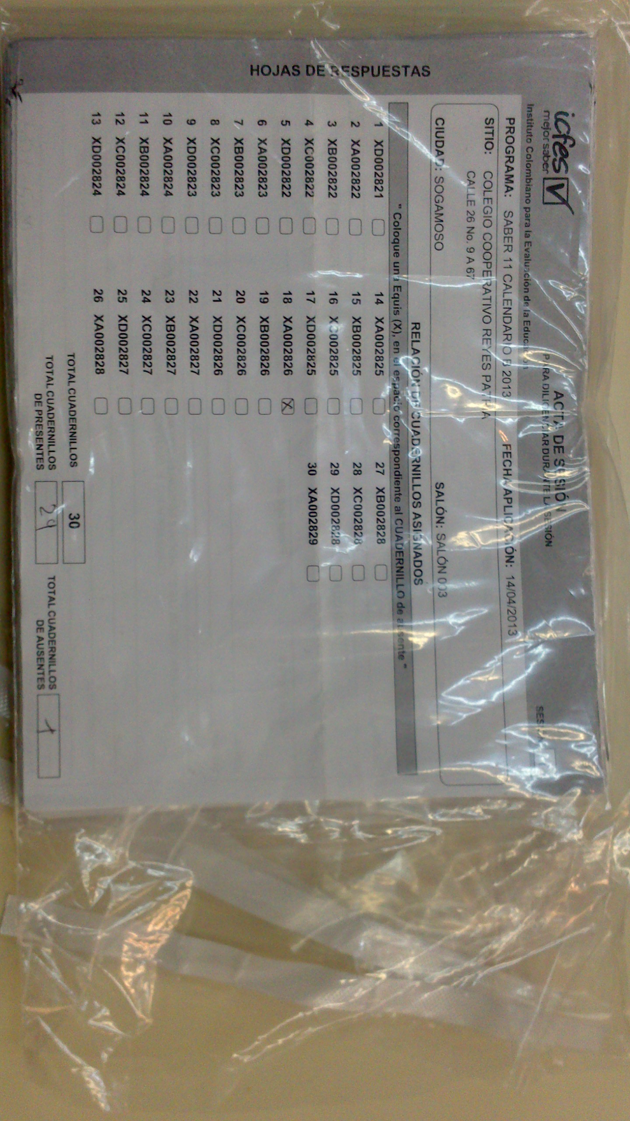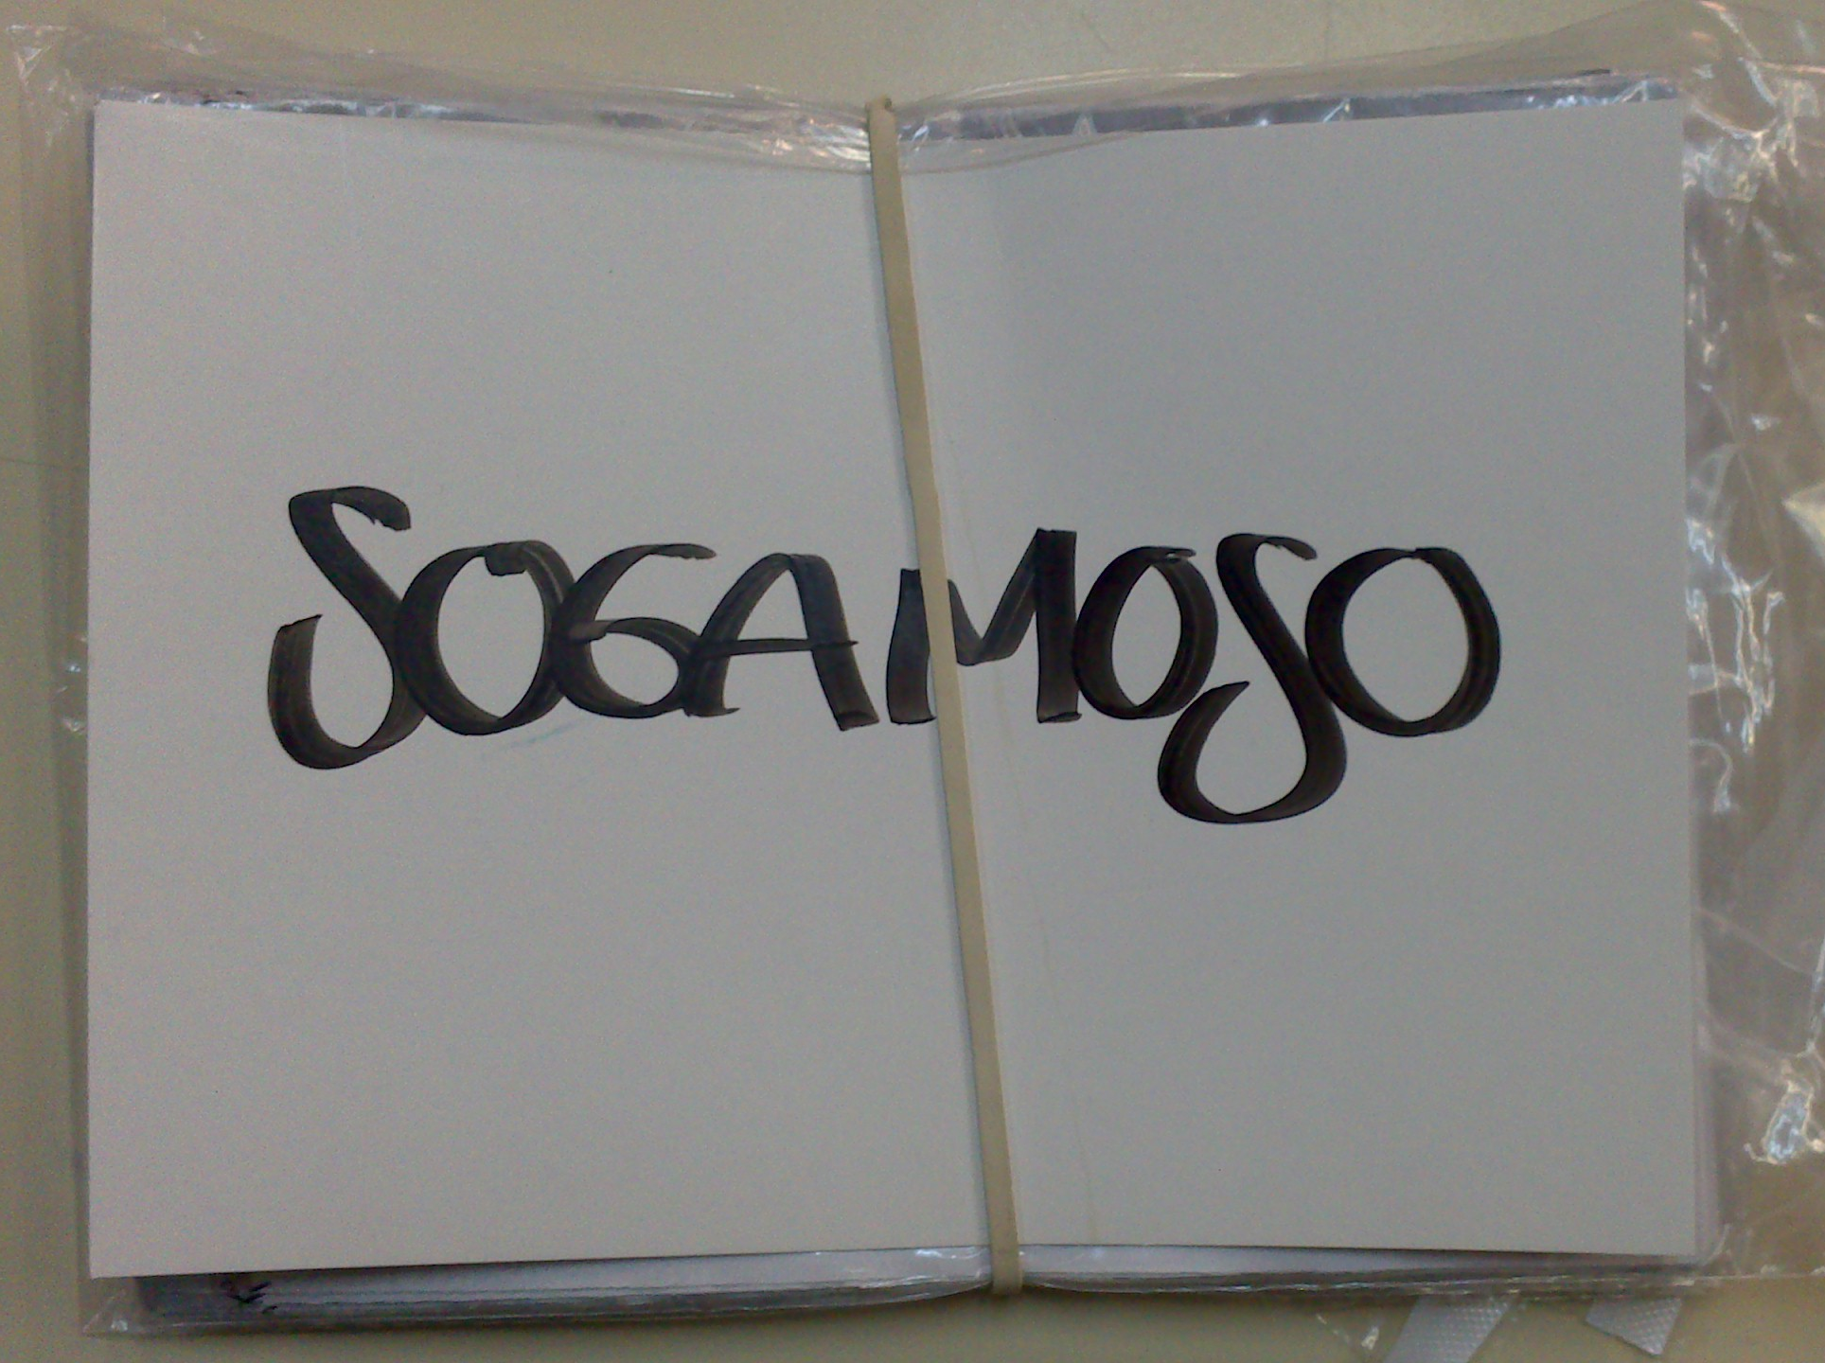
Imagen 1. Imagen 2.

Empacar en una caja las actas de primera sesión y en otra las de segunda sesión de la prueba. No es necesario ningún tipo de organización de los sitios.

DESTRUCCIÓN DE MATERIAL DE EXAMEN

El material de examen que se destruirá serán los cuadernillos de preguntas. Luego de la aplicación y una vez se haya retornado el material de examen, el proceso para destrucción de cuadernillos se deberá realizar después del periodo de custodia establecido por el ICFES.

El Contratista de distribución deberá realizar la destrucción de cuadernillos mediante trituradora de papel en tiras no superiores a 0.5 cm de ancho. Debe tener como mínimo 2 equipos destrucción.

El área mínima para destrucción debe ser de al menos 40 metros cuadrados. Así mismo, se debe contar con máquinas industriales que cumplan con las especificaciones técnicas del mercado como mínimo se debe contar con 2 máquinas picadoras de papel y una guillotina que será utilizada para el deslome de cuadernillos cosidos ubicada en el sitio del desempaque.

Una vez autorizada por el ICFES la destrucción del material se enviará un cronograma de destrucción de material y el Contratista de distribución debe anexar la metodología para realizar el proceso de destrucción de material, el número de personas, tiempo de ejecución, fecha inicio y fecha final, número de carros disponibles, los elementos de protección y uso necesarios para todo el personal involucrado en el proceso (incluyendo los delegados ICFES), como tapabocas y batas limpias, al igual se debe contar con todos los medios para su desarrollo. El material a destruir debe estar organizado, por orden de municipio, con los recibos originales debidamente ordenados y los medios tecnológicos es decir, a través del sistema de información los computadores y las pistolas lectoras de los códigos de barras correspondientes para realizar su verificación, en el sitio de desempaque debe estar ubicada la máquina de destrucción de material.

Antes de iniciar el proceso se debe establecer entre el ICFES y el contratista una distribución en planta del mismo, que incluya por lo menos las siguientes áreas debidamente demarcadas: a. área de revisión y control, b. área de almacenaje de cajas a destruir, c. área de material a destruir (tulas abiertas y cuadernillos sin desempacar), d. área de material a reciclar y/o reutilizar (tulas, plásticos, cauchos entre otros) y e. área de desempaque. Esta distribución debe tener en cuenta un corredor que debe permanecer siempre despejado para realizar el transporte de cajas y material de cuadernillos a destruir, al igual debe permitir el tránsito del personal y maquinaria utilizada para el transporte de dicho material.

El proceso de destrucción deberá ser grabado con cámaras de video que evidencien la transparencia del proceso sin grabar algún contenido que pueda contener el Cuadernillo.

El ICFES solicitará las grabaciones del proceso de destrucción de material por cada prueba realizada, para realizar verificación y transparencia del proceso.

El área de destrucción debe estar despejada y no contener ningún elemento ajeno al proceso. En caso de que existan procesos de destrucción de distintas pruebas de manera simultánea, nunca se podrá combinar el material de distintas pruebas, solo hasta que se realice la destrucción en las máquinas.

En el proceso de destrucción el Contratista de distribución deberá capturar a través del sistema de trazabilidad el número de precinto que contenga la información del rótulo de la tula del material de cuadernillos a destruir.

PRUEBAS ELECTRÓNICAS

El ICFES realizará aplicaciones electrónicas en algunas pruebas, por lo cual se requerirá en su momento empaque, transporte, entrega y retorno de material de USBS. Así mismo, transporte de equipos portátiles a los sitios de aplicación definidos por el ICFES.

MATERIAL DE KITS

MATERIAL KITS DE APLICACIÓN(MATERIAL FIJO, VARIABLE Y CONSUMIBLE).

    - Recepción y Empaque de kits
El Contratista de distribución recibirá del Contratista de impresión las cantidades indicadas por el ICFES de los elementos del material de apoyo (kits de aplicación) y dejará por escrito en un acta elaborada por el Contratista de Impresión (el que entrega) la conformidad en cantidades de los elementos recibidos una vez contados y verificados.

El Contratista de distribución deberá empacar en su bodega principal, el material de apoyo (kits de aplicación) y se asegurará de que cada uno de los kits esté conformado por los elementos señalados en las especificaciones técnicas indicadas por el ICFES de acuerdo a la Biblia de KITS enviada para cada prueba.

    - Empaque y supervisión del material de kits
El Kit de aplicación se compone de tres grupos de elementos:

- Carpeta del delegado: Contiene los respectivos formatos que se encuentran debidamente identificado en la Biblia de KITS.
- Bolsa blanca para el delegado: Contiene todos los elementos de consumos, carpeta del delegado y sobre de manila.
- Sobre de manila: Contiene el material variable que se encuentra debidamente identificado en la Biblia de KITS.
- Caja para memorias para USB.

La carpeta del delegado contiene una lista de formatos legajados en su interior y la bolsa blanca contiene otros elementos y el sobre de manila, que a su vez contiene los formatos. Los contenidos de estos tres se encuentran especificados en la Biblia de KITS que entregará el ICFES para cada una de las pruebas. Una vez armados, la carpeta del delegado se introduce dentro en la bolsa blanca para el delegado con el resto de los elementos de la bolsa.

El contratista de distribución deberá supervisar y realizar auditoría de la totalidad de los elementos que conforman cada uno de los KITS.

    - Distribución del material de kits
El material de kits no se considera material confidencial, por lo tanto no requiere transporte con condiciones de seguridad especiales, sin embargo, el Contratista de distribución podrá transportar el material de kits junto con el material de examen.

Los kits de aplicación deben entregarse a los delegados del operador de logística de aplicación, en la cantidad, municipio, sitio, día y hora establecidos para la capacitación por parte del ICFES.

Los kits de aplicación deben entregarse a los delegados del operador de logística de aplicación, en la cantidad, municipio, sitio, día y hora establecidos para la capacitación por parte del ICFES.

El contratista de distribución debe permanecer en el sitio donde se entrega el kit de aplicación a los delegados ICFES, con el fin de presenciar el conteo que hacen los delegaos a través de la lista de chequeo. En caso de presentarse faltantes este representante del Contratista de distribución deberá realizar o coordinar la entrega de los materiales faltantes, el mismo día de la capacitación.

Los elementos de consumo del kit de aplicación deben ser reintegrados al ICFES con el material de examen.

MATERIAL DE APOYO (KITS TIFLOLÓGICOS)

    - Recepción y entrega de material
El material de KITS TIFLOLÓGICOS se entregará por parte del ICFES al contratista de distribución.

    - Empaque, supervisión y retorno del material de kits

Los KITS TIFLOLÓGICOS son una herramienta fundamental para la presentación del examen de personas que son invidentes, el ICFES entregará al contratistas la cantidad de estos elementos que se requerirán para la aplicación de la prueba. El Contratista de distribución deberá verificar y empacar el contenido completo de cada uno de los elementos que compone el KIT y rotular con la información completa de la ciudad, código del y sitio de aplicación.

Una vez finalice la última sesión del día de la prueba, el Delegado asignado al sitio de aplicación respectivo, debe reintegrar al representante del Contratista de distribución, de forma inventariada el KIT TIFLOLÓGICO COMPLETO: pizarra metálica, punzón, tablero negative, rodachina, regla, compás, escuadra y transportador.

El Contratista de distribución, debe verificar el estado de los elementos señalados y registrar las novedades de deterioro que puedan presentar dejando constancia en el acta de recibo de estas situaciones. Los elementos recibidos deben ser empacados en una caja, y trasportados a la bodega principal del Contratista de Distribución en la ciudad de Bogotá para su almacenamiento y distribución en la siguiente prueba.

Al finalizar la última prueba contratada deben entregarse al ICFES la totalidad de los elementos del kit tiflológico debidamente empacados e inventariados, en el estado en que le fueron entregados, salvo el desgaste generado por su normal uso.

Tener en cuenta en la propuesta económica en el ítem “transporte de elementos devolutivos kits tiflológicos de sitios de aplicación a bodega principal” la cantidad corresponde al número de sitios donde se entregaron y se retornaron los kits.

6.3 SISTEMA DE TRAZABILIDAD DE LA INFORMACIÓN DEL PROCESO DE DISTRIBUCIÓN

    - Sistema de información para verificar el avance de los procesos
El Contratista de distribución debe contar con un Sistema de Información que le permita al ICFES efectuar la supervisión del avance y culminación de las actividades en cada una de las etapas del proceso que se describen a continuación:

- Recibo del requerimiento por parte del ICFES, con este requerimiento, el sistema de información deberá permitir:

  - Ingresar requerimiento del ICFES (información contenida en el FTP)
  - Establecer fechas límites para el procesamiento
  - Permitir la identificación de las asignaciones por sitio y por salón
  - Registro de fechas y horas de realización de la labor
  - Validación de datos frente a lo acordado por el ICFES de las estructuras de la información y consistencia de datos
  - Identificar a partir de los datos entregados por el ICFES los contenedores requeridos para el manejo del material
  - Calcular las cantidades de contenedores requeridos.
  - Generar la clasificación de empaque (orden de empaque)
  - Identificar las prioridades de despacho
  - Genera informe exportable con el resultado del recibo del requerimiento e inicio del procesamiento del mismo, que incluya por lo menos lo siguiente:
    - Fechas de realización de la tarea
    - Cantidad de registros procesados
  - Reportar novedades presentadas
  - Reportar acciones tomadas para la solución de las novedades.

- Recibo material de examen por parte del Contratista de impresión: Es responsabilidad del Contratista de Distribución recibir del Contratista de impresión el material de examen, para tal fin el sistema de información debe registrar: (2)

  - Registrar en el sistema de información lo entregado por el operador e identificar posibles faltantes.
  - Realizar comparación de lo entregado por el Contratista de Impresión con la información entregada en las Biblias por parte del ICFES.
  - Registrar fecha y hora de recepción del material de examen.
  - Generar reporte exportable con el resultado del recibo de material de examen que incluya por lo menos lo siguiente campo:
    - Fechas de realización de la tarea
    - Cantidad de registros procesados
  - Reportar novedades presentadas
  - Reportar acciones tomadas para la solución de las novedades.

- Empaque secundario y terciario de material de examen: Al recibir el material de examen (Empaque primario) el Contratista de Distribución debe realizar el empaque secundario (Por sitio varias tulas) y terciario (Por sitio por sesión), para tal fin el sistema de información debe:

  - Permitir la elaboración del orden de empaque
  - Generar rótulos para empaque secundario (Identificación de tulas)
  - Generar rótulos para empaque terciario (Identificación de cajas)
  - Registrar el material de examen (Empaque primario) que va incluido en cada tula (Empaque secundario).
  - Registrar las tulas que van incluidas en cada caja-sitio-sesión (Empaque terciario)
  - Registrar el sello de seguridad para los empaques secundarios y terciarios
  - Generar reporte exportable con el resultado del empaque secundario y terciario que incluya por lo menos lo siguiente campo:

    - Fechas de realización de la tarea
    - Cantidad de registros procesados
    - Registro detallado de las tulas (empaque secundario)
    - Registro detallado de las cajas (empaque terciario)
  - Reportar novedades presentadas
  - Reportar acciones tomadas para la solución de las novedades.

- Empaque material de kits aplicación.: para la realización del empaque de los kit, el Contratista de Impresión debe entregar los elementos que constituyen el mismo (material fijo y variable), con estos el Contratista de Distribución basado en la solicitud de kit entregada por el ICFES realiza el empaque de los mismo, para tal fin el sistema de información debe:

  - Solicitud realizada por el ICFES (cantidad de kit solicitados)
  - Fecha de entrega del material por parte del Contratista de Impresión
  - Fechas de empaque de los kit
  - Fecha y hora de entrega de los kit
  - Persona que recibe el kit en sitios capacitación
  - Reportar novedades presentadas
  - Reportar acciones tomadas para la solución de las novedades.

- Almacenamiento material de examen.(5): Una vez realizados el empaque secundario y el terciario debe ser almacenado en las bodegas principales, para tal fin el sistema de información debe:
  - Identificar cada una de las cajas resultado del empaque terciario
  - Identificar el sitio particular de almacenamiento de la totalidad del material.
  - Reportar novedades presentadas
  - Reportar acciones tomadas para la solución de las novedades.

- Transporte material de examen a bodega principal y bodegas regionales.(6): Una vez en la bodega principal, y siguiendo el plan de despacho el material que se encuentra en la bodega principal se transporta a las bodegas regionales ofertadas por el Contratista de Distribución, para el control de esto el sistema de información debe:

  - Permitir ver el plan de distribución
  - Realizar el ordenamiento para la realización de la distribución
  - Registrar la hora de salida y destino del material
  - Registrar hora de llegada del material
  - Registro del medio de transporte
  - Registro de datos del conductor
  - Registro de datos del vehículo
  - Registro de datos de persona que recibe el material
  - Reportar novedades presentadas
  - Reportar acciones tomadas para la solución de las novedades.

- Entrega y recolección material examen y hojas de respuestas en sitios de aplicación. (7): El día de la aplicación el contratista de Distribución entrega en cada uno de los sitios de aplicación y para cada jornada, el material correspondiente para la realización de la misma, para el control de estas entregas el sistema de información debe:

  - Registrar la hora de salida de cada bodega regional
  - Los datos del vehículo que realiza la entrega en cada sitio
  - Los datos del responsable de la entrega para cada sitio
  - Registrar los datos de llegada a cada sitio
  - Que persona será la responsable de la custodia del material durante la aplicación.
  - La entrega del material de examen para cada jornada
  - Novedades presentadas
  - Acciones tomadas para solución de novedades

- Retorno material de cuadernillos (incluye planos de arquitectura para la prueba saber pro-3) y hojas de respuestas.(8): Una vez terminada la aplicación, el Contratista de Distribución realiza la logística inversa para el retorno del material, para el control de la misma, el sistema de información debe:
  - Registrar la hora de finalización de cada sesión
  - Registrar las cantidades de material de aplicación que retorna
  - Registrar los datos del vehículo que realiza el retorno del material
  - Registrar los datos de la persona que los entrega.
  - Hora de llegada a la bodega regional
  - Hora de salida a la bodega principal
  - Medio de retorno a la bodega principal
  - Datos de vehículos que realiza el retorno a la bodega principal
  - Registro del precinto de seguridad de cada tula
  - Reportar novedades presentadas
  - Reportar acciones tomadas para la solución de las novedades.

- Desempaque hojas de respuestas en bodega principal.(9): terminado el retorno de todo el material a la bodega principal, el Contratista de distribución debe realizar el desempaque de las hojas de respuesta para ser entregadas al ICFES, para llevar el control del mismo, el sistema de información debe:

  - Registrar el número de precinto de seguridad de la tula
  - Registro del número de cada uno de las hojas de respuestas, cuadernillos de pregunta abierta y/o certificados de asistencia que venían en la tula. Así mismo, cualquier otro tipo de elementos que hace parte del material de examen solicitado por el ICFES
  - Realizar conciliación con el material enviado
  - Reportar novedades presentadas
  - Reportar acciones tomadas para la solución de las novedades.

- Destrucción material de examen.(11)
  - Registrar el número de precinto de la tula de cuadernillos
  - Fecha desempaque material de cuadernillos
  - Hora desempaque material de cuadernillos
  - Registrar la sesión que se está realizando el proceso de destrucción

El sistema de información debe ser verificable al momento de la propuesta a través de una URL entregada en la propuesta.

    - Sistema de control del proceso
La tecnología que el Contratista de distribución disponga para registrar la trazabilidad del proceso, debe tener en cuenta las siguientes actividades:

  - Supervisión en la recepción del material de examen en empaque primario por parte del Contratista de impresión.
  - Supervisión del empaque primario de los paquetes de cuadernillos y hojas de respuestas, donde éstas deben ser coincidentes para cada usuario según información contenida en la biblia entregada por el ICFES.
  - Empaque de paquetes en tulas y posteriormente en cajas conforme a la distribución de sitios asignada por el ICFES, en caso de oferta de elementos de seguridad adicionales.
  - Almacenamiento del material empacado en cajas.
  - Despachos de cajas desde la bodega ubicada en las instalaciones del Contratista de impresión.
  - Despachos de cajas desde la Bodega Principal del Contratista de Distribución a los Centros de Distribución Territoriales.
  - Despachos de cajas desde los Centros de Distribución Territorial a Sitios de Aplicación.
  - Entrega de material en los sitios de aplicación.
  - Recolección de paquetes de material aplicado en sitios de aplicación.
  - Desarrollo de la logística inversa hasta devolución al ICFES o destrucción de materiales.
- Garantizar la integridad de la información entregada por el ICFES.
- Generar reporte detallado de material de examen con la información de (centro de distribución territorial, departamento, código y nombre de municipio, código y nombre de sitio de aplicación, sesión, número de caja, número de tula, número de precinto, número de salones, cantidad de hojas de respuestas, cantidad de cuadernillos, número del formato para entrega y recepción del material de examen, hora de empaque por sitio y novedades presentadas).
- Soporte técnico 24 horas durante el desarrollo de los procesos.

EQUIPO DE TRABAJO

CANTIDAD | CARGO | PERFIL | EXPERIENCIA ESPECIFICA
1 | Gerente de proyecto | Profesional universitario en Ingeniería Industrial, Administración de Empresas y Economista con especialización o  Maestría en Gerencia de Proyectos, MBA. | Más de 10 años de experiencia en actividades de dirección proyectos de distribución y transporte de carga.
1 | Coordinador Nacional de  transporte | Profesional universitario en Ingeniería, Administración de Empresas y Economista | Más de 3 años de experiencia en actividades relacionadas con la logística de transporte de mercancías.
1 | Coordinador Nacional de  Seguridad. | Profesional universitario en carreras de ingeniería o  Administrativas. | Más de 3 años de experiencia como coordinador de actividades relacionadas con servicios de seguridad y custodia de transporte de bienes.
1 | Coordinador de  Informática | Profesional universitario en ingeniería de sistemas. | Más de 3 años de experiencia como coordinador en actividades relacionadas con sistemas de información para el transporte y almacenamiento de mercancías, en data variable y proyectos tecnológicos de logística
1 | Coordinador de Aseguramiento de Calidad. | Profesional universitario en  Ingeniería Industrial o Administrador de Empresas | Más de tres (3) años de experiencia relacionadas con la dirección o coordinación en la administración en sistemas de gestión de calidad.
3 | Supervisores de empaque. | Técnico o tecnólogo en logística. | Más de tres años de experiencia en la las actividades de logística de empaque.
14 | Montacarguista | Bachiller | Experiencia de más de dos años en actividades como: movimiento de mercancías, abastecimiento de zonas de producción, control de inventarios, identificación de mercancía con código de barras y empaque y transporte de cajas.
18 | Operarios de Empaque. | Bachiller | Experiencia más de 1 año como ayudante en procesos de empaque, organización de materiales y codificación de mercancías.
 | Representantes o delegados en sitios de aplicación. | Bachiller | Experiencia más de 3 años en aplicación de pruebas de estado. Estos representantes deben estar uniformados y portar carnet en los sitios de aplicación-

Para la certificación de la experiencia solicitada para los perfiles de gerente, coordinador y jefe del equipo de trabajo se presentaran las hojas de vida con los respectivos soportes que den cuenta de la experiencia que cada uno de estos perfiles debe tener. El ICFES se reserva el derecho de solicitar cualquier aclaración que considere necesaria con el fin de verificar el cumplimiento de los requisitos de formación y experiencia solicitada.

Además de lo anterior el proponente deberá presentar una carta compromiso, de los profesionales para los perfiles de gerente, coordinador y jefe en la cual expresen de manera inequívoca que de ser adjudicatarios del presente proceso contaran con dichos servicios para la ejecución del objeto contractual.

CRONOGRAMA DE LAS PRUEBAS

En la fecha de entrega de la biblia (archivo) por parte del ICFES, se acordará el cronograma de actividades definitivo que cubra el alcance del contrato para la prueba correspondiente.

En todo caso el ICFES entregará archivos adicionales a los iniciales que se derivan de situaciones que se presentan por reclamaciones imprevistas, hasta un día antes de la distribución del material de examen.

ACUERDOS DE NIVELES DE SERVICIO

Con el fin de garantizar la calidad del proceso de distribución, el ICFES acordará con el contratista acuerdos de niveles de servicio para cada una de las etapas del referido proceso, de esta forma estos acuerdos contribuyen a que ambas partes lleguen a un consenso en términos del nivel de calidad del servicio, en aspectos tales como tiempo de respuesta, disponibilidad horaria, documentación disponible, personal asignado al servicio, entre otros.

Igualmente estos acuerdos permitirán la mejora continua en el proceso de distribución por la medición continua que se hace de la prestación del servicio.

A continuación se describen los Acuerdos de Niveles de Servicio para este proceso:

ETAPAS DEL PROCESO | ESPECIFICACIONES DEL REQUERIMIENTO | Penalidad
MATERIAL DE KITS | Entrega de KITS  fuera de tiempos según cronograma de entrega de KITS | 2 SMMLV por cada día de incumplimiento.
MATERIAL DE KITS | Entrega Plan de Despachos Material de KITS por fuera de los tiempos establecidos en el Comité de Seguimiento | 1 SMMLV por cada día de retraso en el envío del Plan de Despachos de Material de Kits por correo electrónico.
MATERIAL DE KITS | Faltantes en el retorno de cualquier material de KITS TIFLOLÓGICOS | En caso de tener faltantes de este material de devolución se penalizará con 1 SMMLV por cada unidad transportada faltante.
MATERIAL DE KITS | Reposiciones elementos faltantes | La penalización se realizará por no hacer la reposición en los días convenidos con anterioridad por lo que se realiza descuento del 50% del valor de transporte de cada KIT que tenga elementos faltantes.
MATERIAL DE EXAMEN | Empaque, despacho o Entrega en Sitios de aplicación en fechas u horas diferentes a las programadas | 5 SMMLV por evento. Teniendo en cuenta:  * Empaque: Por cada día adicional a la fecha programada.  *Despacho: por cada día adicional a la fecha programada.  *Entrega a sitos de aplicación: Por cada hora de retraso o proporcional al tiempo de retraso.
MATERIAL DE EXAMEN | En el empaque secundario y terciario se dispone de las líneas mínimas establecidas en el anexo técnico y operativo | En caso de no cumplir con el mínimo de líneas establecidas se penaliza con 1 SMMLV por cada lía por debajo del mínimo establecido en el anexo técnico y operativo.
MATERIAL DE EXAMEN | Incumplimiento del Plan de Retorno de material de cuadernillos y hojas de respuestas. | 1 SMMLV por cada día de retraso respecto a lo estipulado en el plan de retorno.
TRANSPORTE | No entregar el plan de despachos dentro de los tiempos establecidos por el ICFES | 1 SMMLV por cada día de retraso
ALMACENAMIENTO | Condiciones de almacenamiento inadecuadas tanto en la Bodega Principal como en las Bodegas Regionales de acuerdo con los requisitos establecidos en el anexo Técnico y Operativo o la oferta | 1 SMMLV por cada hallazgo
ALMACENAMIENTO | Uso de bodegas regionales ofertadas , que no cumplan con los requerimientos establecidos en el Anexo Técnico y Operativo o la oferta | 4 SMMLV por cada bodega utilizada que no cumpla con los requerimientos del Anexo Técnico y Operativo en la aplicación de una prueba.
SITIOS DE APLICACIÓN | La entrega del material de primera y segunda sesión según sea el caso, no corresponde a los lineamientos establecidos por el ICFES | En caso de tener una novedad relacionada con la entrega de material se penaliza con 3 SMMLV por cada sitio de aplicación al respecto.
SITIOS DE APLICACIÓN | No reportar al ICFES la asignación de numeración de material de holguras solicitado | 1 SMMLV por evento
SITIOS DE APLICACIÓN | Pérdida de Material de Examen y/o Hojas de Respuesta en el Sitio de Aplicación (es decir, en las entregas realizadas entre delegados ICFES y Thomas). | Máxima penalidad (razonablemente) posible, toda vez que se pone en riesgo seguridad del examen. Si se comprueba fallas en el delegado del Contratista de Distribución, la penalidad debiera bordear un valor proporcional al costo de 'hacer' una pregunta (COP 800000). Desde 10 SMMLV hasta 16 SMMLV, según la lesividad en la pérdida.
DESEMPAQUE HOJAS DE RESPUESTAS | Empaque de hojas de respuesta no acorde con el protocolo de empaque establecido para la prueba. | 1 SMMLV por prueba en donde se presente la novedad.
DESEMPAQUE HOJAS DE RESPUESTAS | Empaque de listado de firmas no acorde con el protocolo de empaque de listados de firmas establecido para la prueba. | 1 SMMLV por prueba en donde se presente la novedad.
DESEMPAQUE HOJAS DE RESPUESTAS | Faltantes de Hojas de respuesta | 1 SMMLV por hoja de respuesta entregada por los delgados y no entregada al ICFES
DESTRUCCIÓN DE MATERIAL DE EXAMEN | Novedad de material de examen para destrucción que no corresponda con el material de la respectiva prueba en proceso de destrucción. | 1 SMMLV por cada sitio donde se presente la novedad.
DESTRUCCIÓN DE MATERIAL DE EXAMEN | No tener disponibles la totalidad de los recibos de recolección y entrega de material originales de la prueba de manera ordenada para el proceso de destrucción | 1 SMMLV por cada sitio de aplicación que no presente para el proceso de destrucción el recibo original.
DESTRUCCIÓN DE MATERIAL DE EXAMEN | Presentarse alguna de las siguientes combinaciones: Material de Examen sin Recibo, Recibo sin Material de Examen y/o Material de Examen sin Recibo | Desde 1 SMMLV cuando haya material de examen sin recibo, hasta máxima penalidad (razonablemente) posible, es decir hasta 16 SMMLV.
REPORTES DE EJECUCIÓN DEL PROCESO | No tener disponibles la información fuente de los requerimientos para los reportes de ejecución exigidos en el Anexo Técnico y Operativo en las bodegas. | En caso de no tener acceso al reporte o que la información contenida no corresponda en algún proceso en ejecución o terminado, se penalizará con 1 SMMLV por cada evento que se presente.

